

课 程 设 计 报 告

题目： 电子医嘱管理系统

课程名称： C语言程序设计
专业班级： CS1409
学 号： U201414803
姓 名： 许荣仁
指导教师： 祝建华
报告日期： 20150820

计算机科学与技术学院

任务书
设计内容
建立电子医嘱信息系统，提供创建、编辑和综合查询等基本业务管理和服务。
设计要求
（1）要有用户界面。要求至少简易菜单；鼓励采用文本菜单界面甚至采用图形菜单界面；
（2）只能使用C语言，源程序要有适当的注释，使程序容易阅读；
（3）必须使用结构和多重交叉链表等数据结构；
（4）要求用文件系统保存系统数据；
（5）至少输出一份报表（屏幕输出即可），鼓励自行增加新功能。
参考文献
[1]曹计昌,卢萍,李开. C语言与程序设计,北京：电子工业出版社,,2013
[2]张引. C程序设计基础课程设计, 杭州: 浙江大学出版社,2007
[3]黄明,梁旭,万洪莉. C语言课程设计,北京: 电子工业出版社,2006

目录
任务书 2
1引言 4
1.1课题背景与意义 4
1.2国内外研究现状 4
1.3课程设计的主要研究工作 4
2系统需求分析与总体设计 6
2.1系统需求分析 6
2.2系统总体设计 6
3系统详细设计 9
3.1有关数据结构的定义 9
3.2主要算法设计 11
4系统实现与测试 31
4.1系统实现 31
4.2系统测试 33
5总结与展望 51
5.1全文总结 51
5.2工作展望 51
6体 会 52
参考文献 53
附录 54

1引言

1.1课题背景与意义
1.1.1社会意义
随着计算机技术的发展，各行业都逐步使用电子系统来取代传统的管理系统。医院也不甘落后，开始使用电子医嘱管理系统，电子医嘱可以帮助医院更好地管理医嘱，医生和病人在病历创建、就诊查询、错误更正等方面也更加方便。
1.1.2学习意义
本课题在《C语言程序设计》课程学习后，作为《课程设计》内容开展研究，其目的是为锻炼C编程能力，将课堂上的理论知识应用到具体实践中。

1.2国内外研究现状
我国医院信息系统的应用开始于20世纪80年代后期，经过近20年的发展，已初具规模,许多医院相继建立起医院范围的信息系统，为我国电子医嘱的研究和应用奠定了坚实的基础。随着信息科学和计算机技术在医学领域的不断应用，医院管理信息系统(HIS)的建立，以及PACS、RIS、LIS等系统在医院的应用逐渐成熟，运用计算机技术变传统的手写病历为电子医嘱，国内一些条件比较好的医院已经开始尝试开发和应用电子医嘱。

1.3课程设计的主要研究工作
该系统是用C语言编写的，主要实现医院对医嘱的管理，基本功能有：
- 创建。包括科室信息，各科室的病人信息，各病人的就诊记录信息。
- 查询。查询已经创建的数据，即科室信息，病人信息，就诊记录信息。
- 修改。对录入错误的信息进行修改。
- 插入。插入遗漏的信息。
- 删除。删除不需要的数据。
- 存盘。将上述数据保存到磁盘，从磁盘中读取数据。
设计的过程主要有两部分工作，一是系统功能的实现，这部分主要是对三个方向的多重交叉链表进行操作；二是交互界面的实现，这部分是仿照课本上的例题进行设计。

2系统需求分析与总体设计

2.1系统需求分析
电子医嘱管理系统适用于管理病人的就诊情况，包括科室信息、病人信息、详细就诊记录信息，方便医院了解病人的就诊状况，合理安排复诊，减少翻阅传统医嘱的麻烦。
该系统有以下功能：
- 基本信息的创建、修改和删除
创建科室信息，病人信息，就诊记录信息，对不正确或不需要的数据进行修改删除，并且插入遗漏的信息。各功能都有相应的文字提示和可以操作的数据的显示。
- 基本信息的查询
可以实现对已经创建的信息查询的功能，可以按编号查询科室、病人、或就诊记录信息，也可以输出全部的科室、病人或就诊记录信息，输出完成后会有一个小的统计，提示有几条数据。
- 文件读写
将内存中的数据保存到文件中，从磁盘文件读取保存的数据。

2.2系统总体设计
系统分为三大部分：文件读写，数据操作和帮助说明。如图2.1所示。
图2.1 系统总体功能
2.2.1文件读写
文件读写包括从磁盘加载文件数据和保存数据到磁盘。如图2.2。
图2.2 文件功能

2.2.2数据操作
数据操作包括对科室、病人和就诊记录的创建、修改、插入和删除操作，在具体的操作之前会给出可以操作的数据，也可以按照编号查询科室、病人和就诊记录信息。如图2.3
图2.3 数据操作
2.2.3帮助
为用户提供使用帮助，分为两部分，分别是对系统的说明，和对操作的帮助信息。如图2.4

图2.4 帮助

2.2.4 完整结构 如图2.5
图2.5 完整结构

3系统详细设计

3.1有关数据结构的定义
3.1.1 数据结构的定义
系统要处理三类数据，分别是科室信息，病人信息，就诊记录信息。
科室信息包括科室编号（int），科室名称（string），科室地址（string），联系电话（string），指向病人信息链的指针，指向下一结点的指针。
表3.1 科室信息表
数据项名称 | 数据项标识 | 数据类型
科室编号 | number | int
科室名称 | name | string
科室地址 | adr | string
联系电话 | phone | string
指向病人信息链的指针 | pnext | struct patient_node *
指向下一节点的指针 | next | struct depart_node *

病人信息包括病人编号（int），病人姓名（string），科室编号（int），病人性别（int），联系电话（string），病人住址（string）, 指向就诊记录链的指针，指向下一结点的指针。
表3.2 病人信息表
数据项名称 | 数据项标识 | 数据类型
科室编号 | number | int
病人编号 | number1 | int
病人姓名 | name | string
联系电话 | phone | string
病人性别 | sex | int
病人住址 | adr | string
指向就诊记录链的指针 | rnext | struct record_node *
指向下一结点的指针 | next | struct patient_node *
就诊记录信息包括病人编号（int），记录编号（int），主治医生（string），就诊费用（float），就诊日期（string），计划复诊日期（string），实际复诊日期（string），详细说明（string），指向下一结点的指针。
表3.3 就诊记录信息链
数据项名称 | 数据项标识 | 数据类型
病人编号 | number1 | int
记录编号 | number2 | int
主治医生 | name | string
就诊费用 | lmoney | float
就诊日期 | ldate | string
计划复诊日期 | bdate | string
实际复诊日期 | tdate | string
详细说明 | detail | string
指向下一结点的指针 | next | struct record_node *

3.1.2 多种数据在系统中的关联
三重链表之间通过指针进行连接，第一级链表的每个结点都有指向第二级链表的指针，第二级链表的每个结点都有指向第三级链表的指针，用关系图表示如图3.1。

…
…
病人1
病人2
科室1
科室2
科室n
head
就诊记录1
…
就诊记录n

null
null

病人m
null

图3.1 数据在系统中的关联

3.2主要算法设计
这部分主要描述系统中的模块实现的流程，可采用文字配合流程图的方式表示各模块的算法思想及流程。
3.2.1 创建科室信息：
用先进后出的方式创建一条科室链表，同时给结点的数据域赋值，指针域指向上一个创建的结点，头指针指向新创建的结点，指向病人链的指针暂时赋值为NULL。通过字符ch判断用户是否要结束结束输入，结束后返回头指针。流程图如图3。2所示。
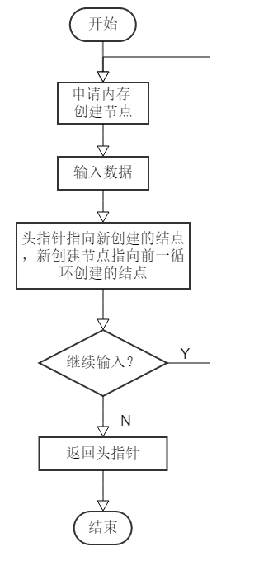
图3.2 创建科室信息流程图

3.2.2 创建病人信息
先展示出所有的科室信息结点，然后用编号选择要创建病人信息的科室，找到该科室，申请空间，输入数据，头指针指向新建的病人结点，询问是否继续，是，重复该循环；否，退出循环。如图3.3所示。

图3.3 创建病人信息

3.2.3 创建就诊记录信息
先选择所属科室，再选择所属病人，在相应的病人信息下创建就诊记录信息，头指针指向新结点，输入数据，询问是否继续创建。如图3.4所示。
图3.4 创建就诊记录信息

3.2.4 修改科室信息
先输出目前的科室信息，然后让用户选择要修改的科室的编号，找到该科室，用户输入正确的信息，如图3.5。
图 3.5 修改科室信息

3.2.5 修改病人信息
先输出目前的病人信息，让用户选择要修改信息的病人，根据编号找到该病人，然后让用户输入正确的信息。如图3.6所示。
图3.6 修改病人信息

3.2.6 修改就诊记录信息
先输出目前的就诊记录信息，让用户选择要修改信息的记录，根据编号找到该记录，然后让用户输入正确的信息。如图3.7所示。
图3.7 修改就诊记录信息

3.2.7 插入科室信息
先输出目前已有的科室信息，让用户选择要插入的位置，根据编号找到结点，申请空间，输入信息，前一科室指向新建的科室，新科室指向原科室的后一科室。如图3.8所示。

图3.8 插入科室信息
3.2.8 插入病人信息
先输出目前已有的病人信息，让用户选择要插入的位置，根据编号找到结点，申请空间，输入信息，前一病人指向新建的病人，新病人指向原病人的后一病人。如图3.9所示

3.9 插入病人信息

3.2.9 插入就诊记录信息
输出所有科室信息，用户选择就诊记录所属的科室，输出该科室所有的病人信息，用户选择就诊记录所属的病人，输出该病人的所有的就诊记录信息，用户选择要插入信息的位置，找的位置，输入数据，修改指针。如图3.10所示。
图3.10 插入就诊记录信息

3.2.10 删除科室信息
输出目前所有科室信息，用户输入要删除的科室的编号，找到该科室，循环释放该科室下病人和就诊记录的内存空间，修改指针，释放该科室空间。如图3.11所示。
图3.11 删除科室信息

3.2.11 删除病人信息
输出目前所有病人信息，用户输入要删除的病人的编号，找到该病人，循环释放该病人下就诊记录的内存空间，修改指针，释放该病人空间。如图3.12所示。
图3.12 删除病人信息

3.2.12 删除就诊记录信息
输出所有科室信息，用户选择就诊记录所属科室，输出该科室所有病人信息，用户选择就诊记录所属病人，输出该病人所有就诊记录，用户选择要删除的记录，删除记录，修改指针。如图3.13所示。
图3.13 删除就诊记录

3.2.13 查询科室信息
用户输入科室编号，遍历科室链表，找到对应的科室信息结点。如图3.14所示。
图3.14 查询科室信息

3.2.14 查询病人信息
用户输入病人编号，遍历所有病人结点，找到对应的病人信息。如图3.15所示。
图3.15 查询病人信息

3.2.15 查询就诊记录信息
用户输入就诊记录编号，遍历所有就诊记录结点，找到对应的就诊记录结点。如图3.16所示。
图3.16 查询就诊记录信息

3.16 输出所有科室信息
遍历科室信息链，输出所有科室信息。如图3.17所示。
图3.17 输出所有科室信息

3.2.17 输出所有病人信息
遍历科室链表，同时遍历每个科室结点下的病人链表，输出所有病人信息。如图3.18所示。
图3.18 输出所有病人信息

3.2.18 输出所有就诊记录信息
遍历每个科室结点和每个科室结点下的病人信息链，同时遍历每个病人结点下的就诊记录信息链，输出所有就诊记录信息。如图3.19所示。
图3.19 输出所有就诊记录信息

3.2.19 保存数据到磁盘
遍历科室信息链，用fwrite函数把每个节点的数据写到depart.dat文件中；遍历所有病人信息，用fwrite函数把每个节点的数据写到patient.dat文件中；遍历所有的就诊记录信息，用fwrite函数把每个节点的数据写到record.dat文件中如图3.20所示。

图3.20 保存数据到文件

4系统实现与测试

4.1系统实现
这部分应该写的是用户需求，明确你做的系统要实现的目标，能处理一些什么样的事务、事务处理流程等。
这部分可首先叙述一下你的系统实现的软硬件环境；
根据3.1的设计，用C语言定义各种数据类型；
程序代码部分在这里不需要给出来，只需要叙述清楚在系统中包括哪些函数，各函数的说明，如何利用这些函数实现系统各模块的功能，以及函数间的调用关系（可用图表示出来）。程序详见附录。
本系统使用的开发工具是Dev-C++，Dev-C++是一个Windows环境下C/C++的集成开发环境(IDE)，它是一款自由软件，遵守GPL许可协议分发源代码。它集合了MinGW等众多自由软件，并且可以取得最新版本的各种工具支持。
本系统将所有数据保存在一个三重链表中，三重链表的信息保存在三个文件中：depart.dat、patient.dat、record.dat，链表中有三种结构变量：科室结构、病人结构、就诊记录结构。
就诊记录
科室
病人
typedef struct depart_node {
int number;
char name[20];
char adr[20];
char phone[15];
struct depart_node* next;
struct patient_node* pnext;
} DEPART_NODE;
typedef struct patient_node {
int number;
int number1;
char name[20];
char phone[15];
int sex;
char adr[30];
struct patient_node *next;
struct record_node *rnext;
} PATIENT_NODE;
typedef struct record_node {
int number1;
int number2;
char name[11];
float lmoney;
char ldate[11];
char bdate[11];
char tdate[11];
char detail[50];
struct record_node *next;
} RECORD_NODE;
本系统主要有23个函数
一．文件模块
- 数据加载函数。从磁盘文件读取数据到内存中。
- 数据保存函数。将内存中的数据保存到磁盘文件中。
- 退出系统。使系统终止运行。
二．数据操作模块
1.创建科室信息函数。新建一个科室结点并放在链头的位置
2.创建病人信息函数。新建一个病人结点并放在相应的科室下的链头位置。
3.创建就诊记录信息函数。新建一个就诊记录信息结点并放在相应病人下链头的位置。
4.修改科室信息函数。修改某一科室的信息。
5.修改病人信息函数。修改某一病人的信息。
6.修改就诊记录函数。修改某一条就诊记录信息。
7.插入科室信息函数。在科室信息链的特定位置插入一个新的科室信息结点。
8.插入病人信息函数。在某一条病人信息链的特定位置插入一个病人信息结点。
9.插入就诊记录信息函数。在某一条就诊记录信息链的特定位置插入一条就诊记录信息。
10.删除科室信息函数。删除某一个科室信息结点以及该结点下的所有病人和就诊记录信息。
11.删除病人信息函数。删除某一个病人信息结点以及该病人结点下的所有就诊记录信息。
12.删除就诊记录信息函数。删除某一条就诊记录。
13.查询科室信息函数。按科室编号查询某个科室的信息。
14.查询病人信息函数。按病人编号查询某个病人的信息。
15.查询就诊记录信息函数。按就诊记录编号查询某条就诊记录的信息。
16.输出所有科室信息函数。输出所有的科室信息并计数。
17.输出所有病人信息函数。输出所有的病人信息并计数。
18.输出所有就诊记录信息函数。输出所有的就诊记录信息并计数。
三．系统帮助模块
1.帮助主题。介绍系统的功能和操作方法。
2.关于系统。提供系统的信息。

4.2系统测试
首先叙述一下常用的软件测试方法，在选择几个主要的功能模块（自行掌握数量，关键要体现你的水平的一些模块）描述测试过程，（1）先明确模块的功能、设计目标等。（2）分析、叙述如何选取测试数据，要求有完整的测试大纲。（3）运行结果（这时可用截图）。（4）分析运行结果、确认程序满足该模块的设计目标。
软件测试（英语：software testing），描述一种用来促进鉴定软件的正确性、完整性、安全性和质量的过程。换句话说，软件测试是一种实际输出与预期输出间的审核或者比较过程。软件测试的经典定义是：在规定的条件下对程序进行操作，以发现程序错误，衡量软件质量，并对其是否能满足设计要求进行评估的过程。常用的软件测试方法有：黑盒测试、白盒测试、静态测试、动态测试、自动化测试、功能测试、集成测试、场景测试、系统测试等。本系统的测试针对系统的功能进行检查，以功能模块进行分类,分别对数据管理、数据维护、数据查询、数据统计及帮助几个模块进行测试。
4.2.1 文件模块测试
文件模块包括文件加载，数据保存，退出系统。
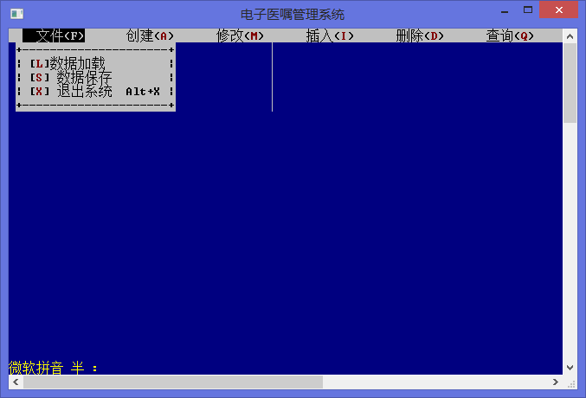
1.在磁盘上没有数据文件时选择文件加载，会出现数据文件打开失败的错误提示，按任意键可继续:
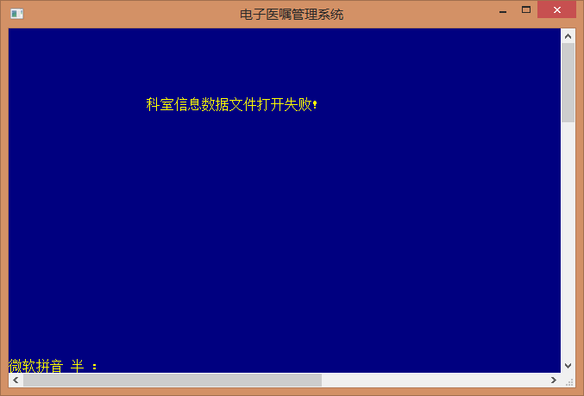
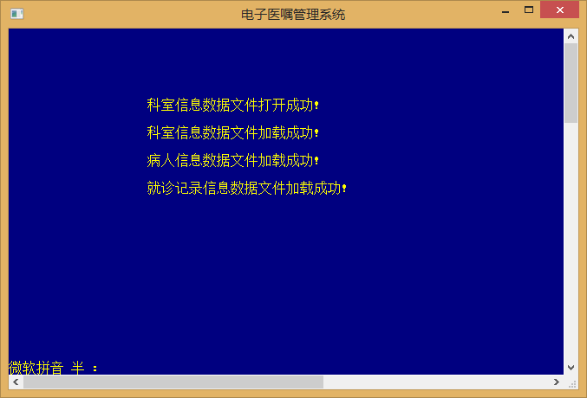
磁盘上已有数据文件时，会提示加载成功：

2.保存数据文件：
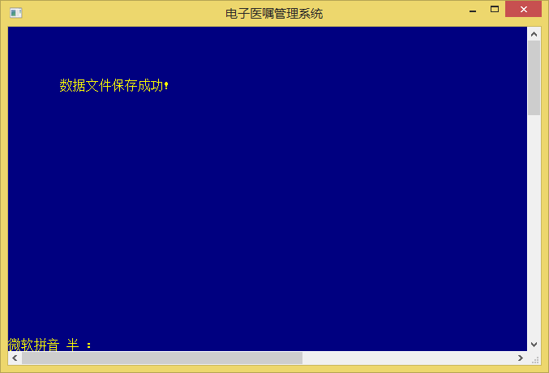
3.退出系统：
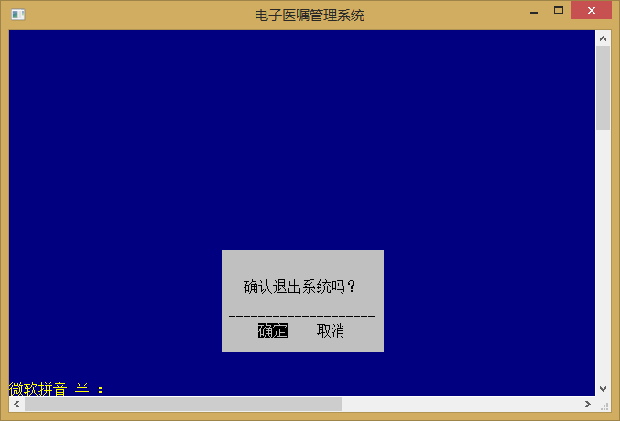
点击确定后：
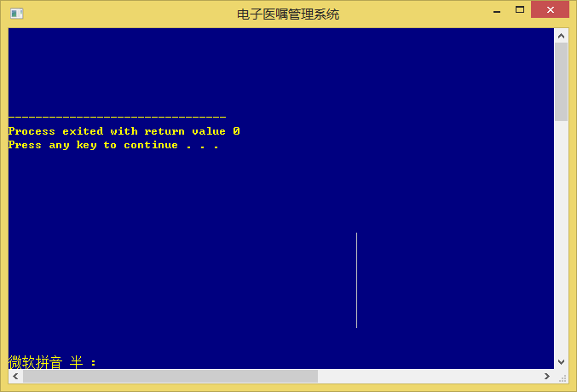
4.2.2 数据模块测试
1.创建信息
创建科室信息：
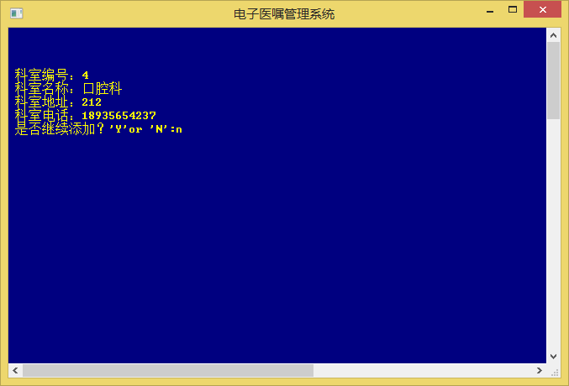
创建病人信息：
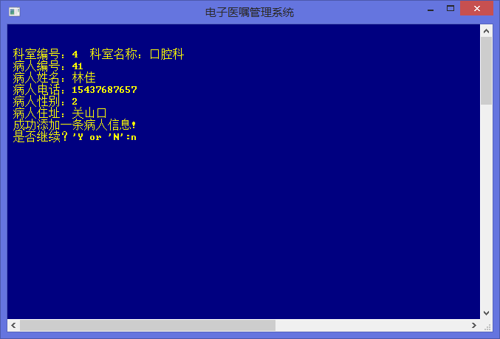
创建就诊记录信息：
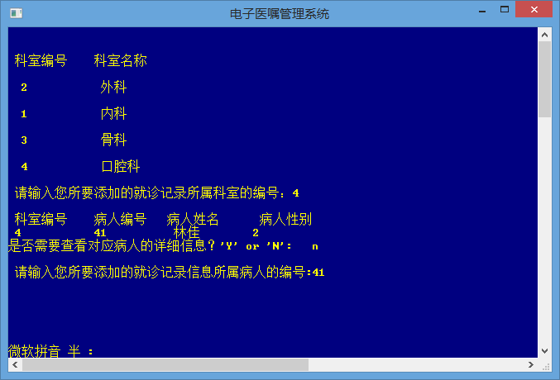

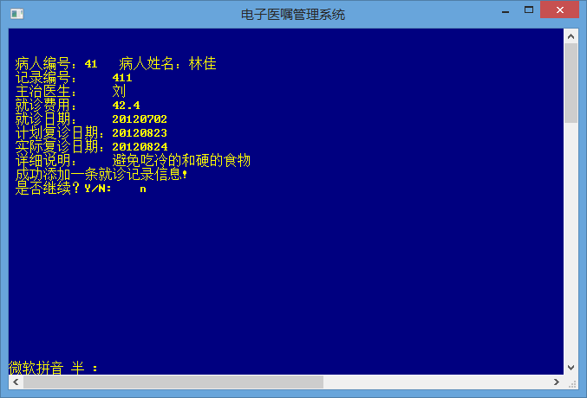
2.修改信息
修改科室信息：
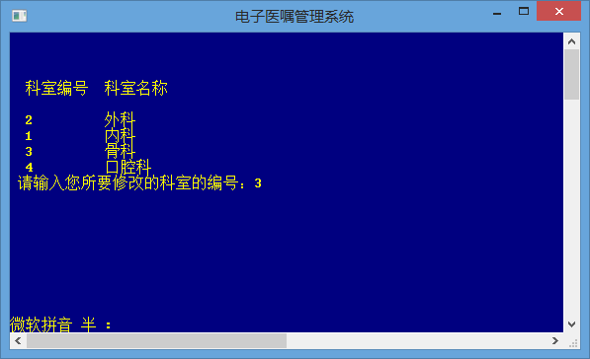
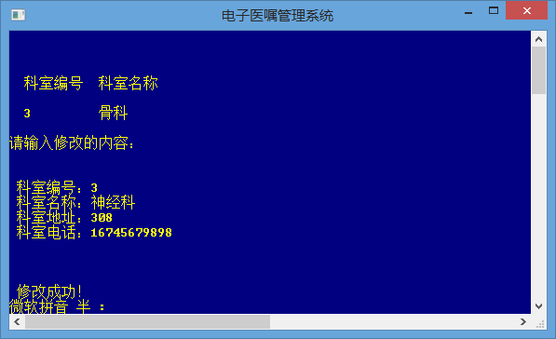
修改病人信息
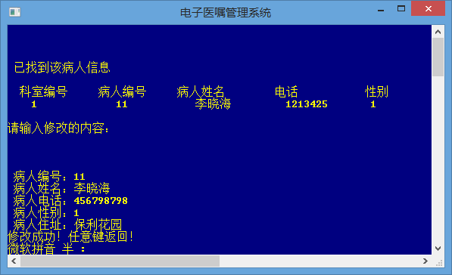
修改就诊记录信息
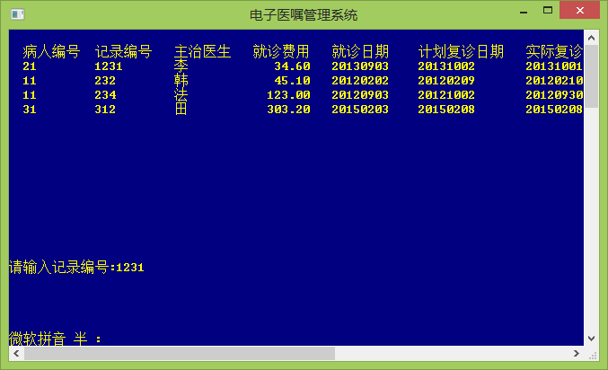
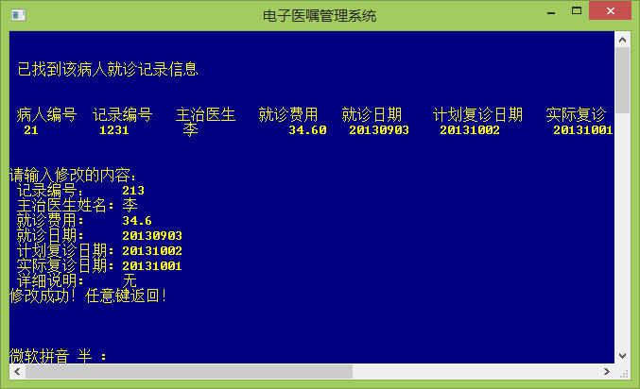

- 插入信息
插入科室信息：
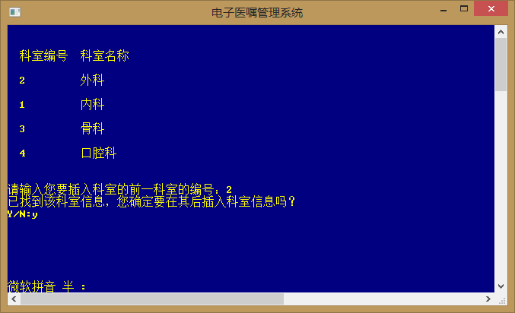
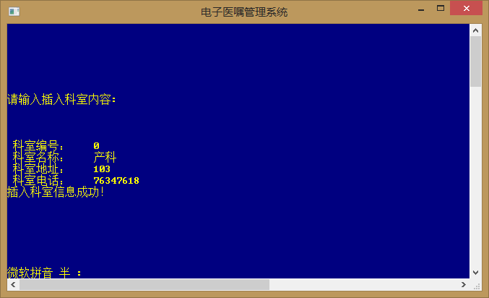
插入病人信息：

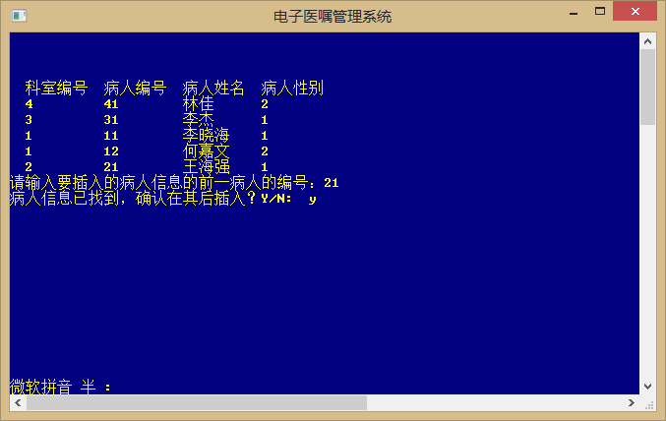
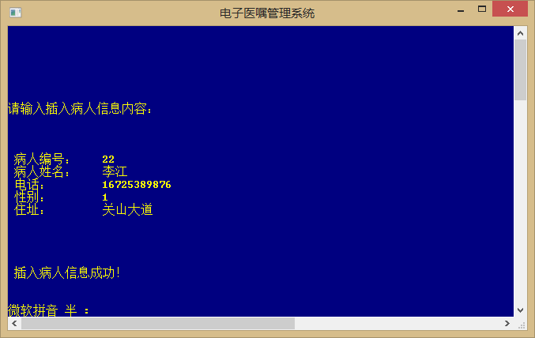
插入就诊记录信息
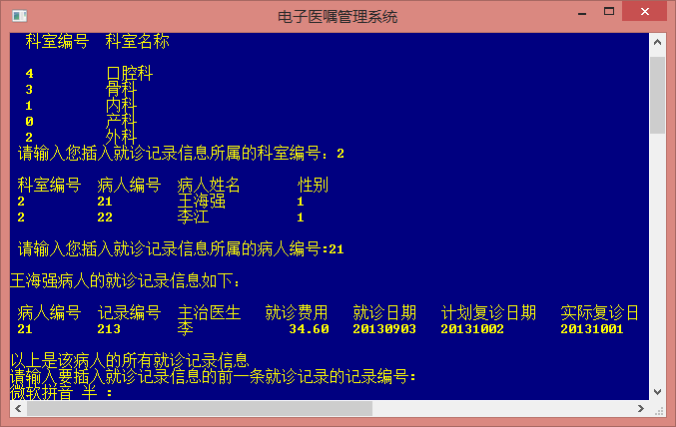
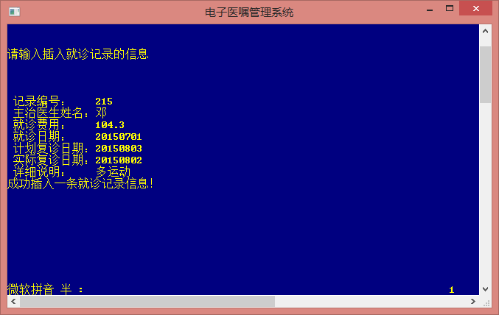
- 删除信息
删除科室信息
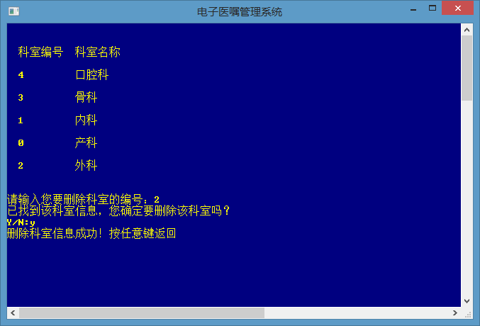
删除病人信息
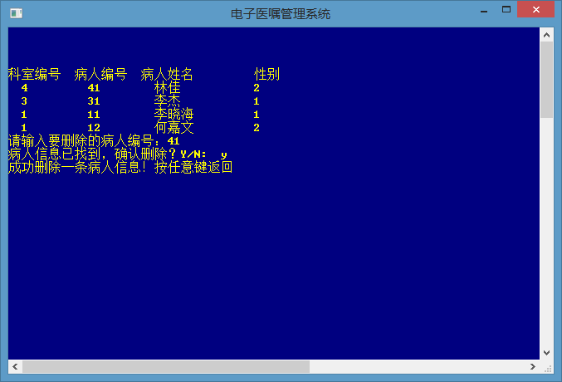
删除就诊记录信息
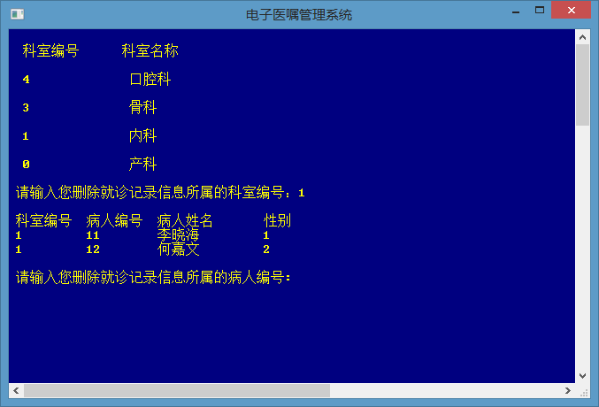
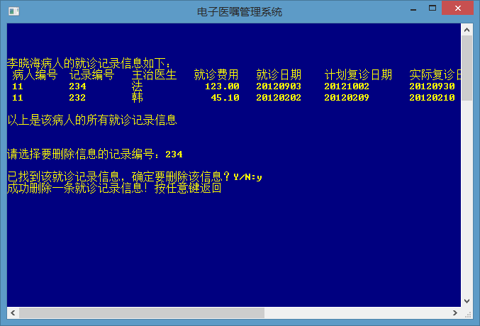

- 查询信息

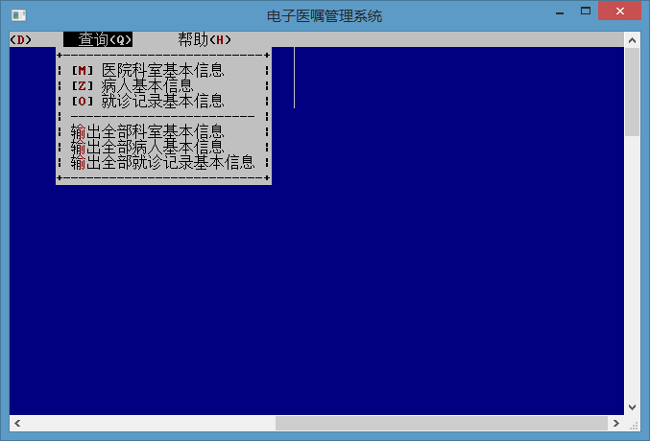
输出全部科室信息
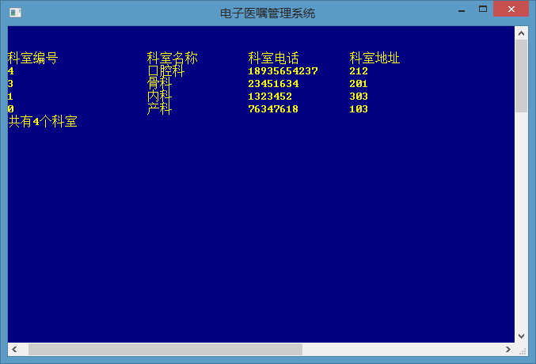
输出全部病人信息

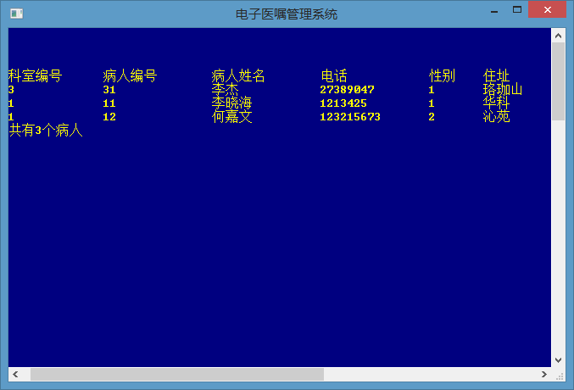
输出全部就诊记录信息

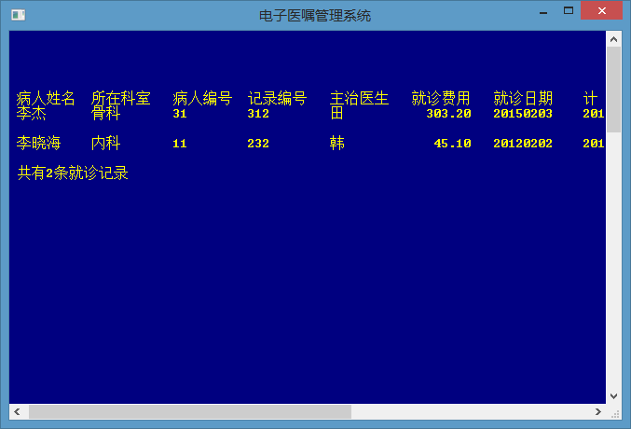
查询科室信息

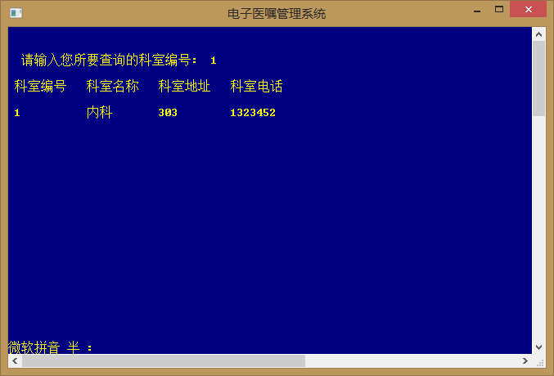
查询病人信息

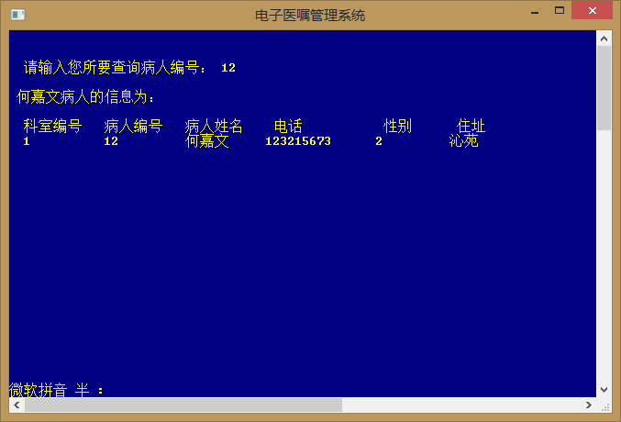
查询就诊记录信息
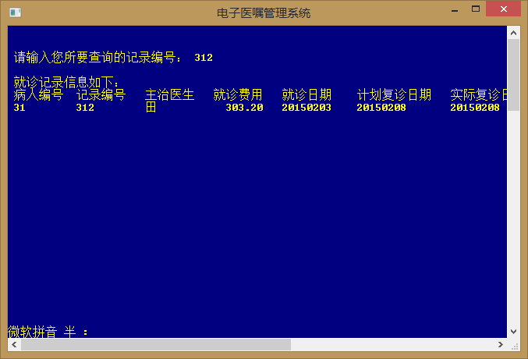

5总结与展望

5.1全文总结
本系统用C语言编写而成，实现了以下几个功能：
- 文件部分，主要是对数据文件的保存和加载，以及退出系统。
- 数据管理部分，包括科室信息，病人信息和就诊记录信息的创建、修改、插入和删除。
- 数据查询部分，按照编号查询科室、病人和就诊记录的信息，也可以输出全部信息并简单计数，供医生查看。
- 帮助部分，为用户提供部分帮助信息和操作说明等。

5.2工作展望
本系统简单的实现了课设的要求，可以正常运行，但是功能并不是很完善，有不少地方都需要改进或者优化，在今后的研究中，围绕着如下几个方面开展工作：
- 完善的统计功能。增加更强的统计功能而不是简单的计数，例如可以统计不同时段各个科室就诊人数的变化，按照医生给出的日期准时进行复诊的病人所占比例等。
- 增强安全性。未登录用户只能查看部分信息，管理员（医生）登录后才能查看完整信息，修改删除或增加信息。
- 数据自动备份。防止因误操作而导致数据丢失。

6体 会
拿到题目要求时第一感觉是题目很难，很多需要用的知识还没学，不单是三重的链表，还有文本菜单界面，之前都是没有接触过的，顿时就感觉要完成任务还是比较麻烦的。
开始先看了下任务书，大概理清了数据的结构，再对照课本上的例子，发现三重的链表也没有很大的难度，比较顺利地就有了数据方面的思路。然后是文本菜单，这个也是一头雾水，后来问室友，他说这个也不是很难，认真看下课本上的例题，都是差不多的，把关键的地方修改一下，没办法，只能硬着头皮看，好在最后终于把文本菜单弄好了。
写代码的过程真的很心累，几千行代码，是写过最长的的了，而且写完了还有很多的bug，跑不起来，只能慢慢找，慢慢改，终于跑起来了，可是不知什么时候又会出来一个停止运行，只能一遍一遍地调试修改，改了好久，终于可以正常运行了。
写课设的这些天，才真的体会到了写代码的不容易，之前的练习像是小打小闹，最多的也不过一百多行，结构也比较简单，但没有之前的练习这个也是无法完成的。这次课设让我对程序员有了更深刻的了解，看似只是写代码，但其中的之时并不简单，要想成为一名优秀的程序员，还有很长的路要走。

参考文献
[1]曹计昌,卢萍,李开. C语言实验与课程设计,北京：科学出版社,2011
[2]曹计昌,卢萍,李开 C语言与程序设计 北京 :电子工业出版社 2013

附录
程序源代码

hospital.h:

#include <stdio.h>
#include <stdlib.h>
#include <windows.h>
#include <wincon.h>
#include <conio.h>
#include <string.h>
#include <io.h>
#include <fcntl.h>
#include <sys\stat.h>
#include <ctype.h>

#ifndef TYPE_H_INCLUDED
#define TYPE_H_INCLUDED

/*
主屏幕行数和列数
*/
#define SCR_ROW 100
#define SCR_COL 140

DWORD num_written;
/*
就诊记录信息链结点类型定义
*/
typedef struct record_node
{
int number1; /*病人编号*/
int number2; /*记录编号*/
char name[11]; /*主治医生姓名*/
float lmoney; /*就诊费用*/
char ldate[11]; /*就诊日期*/
char bdate[11]; /*计划复诊日期*/
char tdate[11]; /*实际复诊日期*/
char detail[50]; /*说明*/
struct record_node *next; /*指向下一个结点*/
} RECORD_NODE;

/*
病人信息链结点类型定义
*/
typedef struct patient_node
{
int number; /*科室编号*/
int number1; /*病人编号*/
char name[20]; /*病人姓名*/
char phone[15]; /*电话*/
int sex; /*性别*/
char adr[30]; /*住址*/
struct patient_node *next; /*指向下一节点*/
struct record_node *rnext; /*指向就诊记录信息结点的指针*/
} PATIENT_NODE;
/*
科室基本信息链结点类型定义
*/
typedef struct depart_node
{
int number; /*科室编号*/
char name[20]; /*科室名称*/
char adr[20]; /*科室地址*/
char phone[15]; /*科室电话*/
struct depart_node* next; /*指向下一结点*/
struct patient_node* pnext; /*指向病人信息链结点的指针*/
} DEPART_NODE;

/*
屏幕窗口信息链结点类型定义
*/
typedef struct layer_node {
char LayerNo; /* 弹出窗口层数 */
SMALL_RECT rcArea; /* 弹出窗口区域坐标 */
CHAR_INFO *pContent; /* 弹出窗口区域字符单元原信息存储缓冲区 */
char *pScrAtt; /* 出窗口区域字符单元原属性值存储缓冲区 */
struct layer_node *next; /* 指向下一结点的指针 */
} LAYER_NODE;

/*
标签束结构类型定义
*/
typedef struct labe1_bundle {
char **ppLabel; /* 标签数组指针 */
COORD *pLoc; /* 标签定位数组 */
int num; /* 标签个数 */
} LABEL_BUNDLE;

/*
热区结构类型定义
*/
typedef struct hot_area {
SMALL_RECT *pArea; /* 热区定位 */
char *pSort; /* 热区类别: 按键、文本框、选项框 */
char *pTag; /* 热区序号 */
int num; /* 热区个数 */
} HOT_AREA;

LAYER_NODE *gp_top_layer = NULL; /* 弹出窗口信息链链头 */
DEPART_NODE *gp_head=NULL; /* 主链头指针 */
char* gp_sys_name="电子医嘱管理系统"; /*系统名称*/
char* gp_patient_info_filename="patient.dat"; /*病人基本信息数据文件*/
char* gp_record_info_filename="record.dat"; /*就诊记录信息数据文件*/
char* gp_depart_info_filename="depart.dat"; /*科室信息数据文件*/

char *ga_main_menu[] = {"文件(F) ", /* 系统主菜单名 */
"创建(A) ", /* 系统主菜单名 */
"修改(M) ", /* 系统主菜单名 */
"插入(I) ", /* 系统主菜单名 */
"删除(D) ", /* 系统主菜单名 */
"查询(Q) ", /* 系统主菜单名 */
"帮助(H) " /* 系统主菜单名 */
};

char *ga_sub_menu[] = {"[L]数据加载",
"[S] 数据保存", /* 系统子菜单名 */
"[X] 退出系统 Alt+X", /* 系统子菜单名 */

"[M] 医院科室基本信息", /* 系统子菜单名 */
"[Z] 病人基本信息", /* 系统子菜单名 */
"[O] 就诊记录基本信息", /* 系统子菜单名 */

"[M] 医院科室基本信息", /* 系统子菜单名 */
"[Z] 病人基本信息", /* 系统子菜单名 */
"[O] 就诊记录基本信息", /* 系统子菜单名 */

"[M] 医院科室基本信息", /* 系统子菜单名 */
"[Z] 病人基本信息", /* 系统子菜单名 */
"[O] 就诊记录基本信息", /* 系统子菜单名 */

"[M] 医院科室基本信息", /* 系统子菜单名 */
"[Z] 病人基本信息", /* 系统子菜单名 */
"[O] 就诊记录基本信息", /* 系统子菜单名 */

"[M] 医院科室基本信息", /* 系统子菜单名 */
"[Z] 病人基本信息", /* 系统子菜单名 */
"[O] 就诊记录基本信息", /* 系统子菜单名 */
"",
"输出全部科室基本信息", /* 系统子菜单名 */
"输出全部病人基本信息", /* 系统子菜单名 */
"输出全部就诊记录基本信息", /* 系统子菜单名 */

"[T] 帮助主题", /* 系统子菜单名 */
"[A] 关于本系统" /* 系统子菜单名 */
};
int ga_sub_menu_count[] = {3, 3, 3,3, 3, 7,2}; /* 各主菜单项下子菜单的个数 */
int gi_sel_menu = 1; /* 被选中的主菜单项号,初始为1 */
int gi_sel_sub_menu = 0; /* 被选中的子菜单项号,初始为0,表示未选中 */
DEPART_NODE *hp=NULL;

CHAR_INFO *gp_buff_menubar_info = NULL; /* 存放菜单条屏幕区字符信息的缓冲区 */
CHAR_INFO *gp_buff_stateBar_info = NULL; /* 存放状态条屏幕区字符信息的缓冲区 */

char *gp_scr_att = NULL; /* 存放屏幕上字符单元属性值的缓冲区 */
char gc_sys_state = '\0'; /* 用来保存系统状态的字符 */

HANDLE gh_std_out; /* 标准输出设备句柄 */
HANDLE gh_std_in; /* 标准输入设备句柄 */

int CreateList(); /* 数据链表初始化 */
void InitInterface(void); /* 系统界面初始化 */
void ClearScreen(void); /* 清屏 */
void ShowMenu(void); /* 显示菜单栏 */
void PopMenu(int num); /* 显示下拉菜单 */
void PopPrompt (int num); /* 显示弹出窗口 */
void PopUp(SMALL_RECT *, WORD, LABEL_BUNDLE *, HOT_AREA *); /* 弹出窗口屏幕信息维护 */
void PopOff(void); /* 关闭顶层弹出窗口 */
void DrawBox(SMALL_RECT *parea); /* 绘制边框 */
void LocSubMenu(int num, SMALL_RECT *parea); /* 主菜单下拉菜单定位 */
void ShowState(void); /* 显示状态栏 */
void TagMainMenu(int num); /* 标记被选中的主菜单项 */
void TagSubMenu(int num); /* 标记被选中的子菜单项 */
int DealConInput(HOT_AREA *phot_area, int *pihot_num); /* 控制台输入处理 */
void SetHotPoint(HOT_AREA *phot_area, int hot_num); /* 设置热区 */
void RunSys(void); /* 系统功能模块的选择和运行 */
BOOL ExeFunction(int main_menu_num, int sub_menu_num); /* 功能模块的调用 */
BOOL CloseSys(void);/* 退出系统 */

BOOL SaveSysData(); /*数据保存*/
BOOL LoadData(void); /* 数据加载 */
BOOL ExitSys(void); /* 退出系统 */

DEPART_NODE *CreateD(void); /*创建科室信息结点*/
BOOL CreateP(void); /*创建病人基本信息结点*/
BOOL CreateR(void); /*创建就诊记录基本信息结点*/

BOOL ModD(void); /*修改科室信息*/
BOOL ModP(void); /*修改病人基本信息*/
BOOL ModR(void); /*修改就诊记录信息*/

BOOL InserD(void);/*插入科室信息*/
BOOL InserP(void);/*插入病人基本信息*/
BOOL InserR(void);/*插入就诊记录信息*/

BOOL DeleD(void);/*删除科室信息*/
BOOL DeleP(void);/*删除病人基本信息*/
BOOL DeleR(void);/*删除就诊记录信息*/

BOOL QueryD(void);/*查询科室信息*/
BOOL QueryP(void);/*查询病人基本信息*/
BOOL QueryR(void);/*查询就诊记录基本信息*/

DEPART_NODE *findD(int num,DEPART_NODE *head);/*查找科室信息结点*/
PATIENT_NODE *findP(int num,DEPART_NODE *head);/*查找病人信息结点*/
RECORD_NODE *findR(int num,DEPART_NODE *head);/*查找就诊记录信息结点*/

void LookP();/*查询详细的病人信息*/

BOOL PutD();/*输出科室信息*/
BOOL PutP();/*输出病人基本信息*/
BOOL PutR();/*输出就诊记录信息*/
BOOL HelpTopic(void); /* 帮助说明 */
BOOL About(void); /* 关于系统 */

#endif /* TYPE_H_INCLUDED*/

main.c

#include"hospital.h"

int main()
{
COORD size={SCR_COL,SCR_ROW}; /*设置缓冲区大小*/

gh_std_out=GetStdHandle(STD_OUTPUT_HANDLE); /*获取输出句柄*/
gh_std_in=GetStdHandle(STD_INPUT_HANDLE); /*获取输入句柄*/

SetConsoleTitle(gp_sys_name); /*设置窗口标题*/
SetConsoleScreenBufferSize(gh_std_out,size); /*设置窗口缓冲区大小100*35*/
InitInterface(); /*界面初始化*/
RunSys();
// CloseSys();
return 0;
}
/***********************************************************************************************************************************************************
********************************************************************菜单函数部分****************************************************************************

/*
*函数名称：ShowMenu
*函数功能：在屏幕上显示主菜单，并设置热区，在主菜单第一项上置选中标记
*输入参数：无
*输出参数：无
*返回值*无
*调用说明：
*/
void ShowMenu()
{
CONSOLE_SCREEN_BUFFER_INFO bInfo;
CONSOLE_CURSOR_INFO lpCur;
COORD size;
COORD pos={0,0};
int i,j;
int PosA=2,PosB;
char ch;
GetConsoleScreenBufferInfo(gh_std_out,&bInfo);
size.X=bInfo.dwSize.X;
size.Y=1;
SetConsoleCursorPosition(gh_std_out,pos);
for(i=0;i<7;i++)/*在窗口第一行第一列处输出主菜单项*/
{
printf(" %s",ga_main_menu[i]);
}
GetConsoleCursorInfo(gh_std_out,&lpCur);
lpCur.bVisible=FALSE;
SetConsoleCursorInfo(gh_std_out,&lpCur);/*隐藏光标*/

/*申请动态储存区作为存放菜单条屏幕区字符信息的缓冲区*/
gp_buff_menubar_info=(CHAR_INFO *)malloc(size.X*size.Y*sizeof(CHAR_INFO));
SMALL_RECT rcMenu ={0, 0, size.X-1, 0} ;

/*将窗口第一行的内容读入到存放菜单条屏幕区字符信息的缓冲区中*/
ReadConsoleOutput(gh_std_out, gp_buff_menubar_info, size, pos, &rcMenu);

/*将这一行中英文字母置为红色，其他字符单元置为白底黑字*/
for (i=0; i<size.X; i++)
{
(gp_buff_menubar_info+i)->Attributes = BACKGROUND_BLUE | BACKGROUND_GREEN
| BACKGROUND_RED;
ch = (char)((gp_buff_menubar_info+i)->Char.AsciiChar);
if ((ch >= 'A' && ch <= 'Z') || (ch >= 'a' && ch <= 'z'))
{
(gp_buff_menubar_info+i)->Attributes |= FOREGROUND_RED;
}
}

/*修改后的菜单条字符信息回写到窗口的第一行*/
WriteConsoleOutput(gh_std_out, gp_buff_menubar_info, size, pos, &rcMenu);
COORD endPos = {0, 1};
SetConsoleCursorPosition(gh_std_out, endPos); /*将光标位置设置在第2行第1列*/

/*将菜单项置为热区，热区编号为菜单项号，热区类型为0(按钮型)*/
i = 0;
do
{
PosB = PosA + strlen(ga_main_menu[i]); /*定位第i+1号菜单项的起止位置*/
for (j=PosA; j<PosB; j++)
{
gp_scr_att[j] |= (i+1) << 2; /*设置菜单项所在字符单元的属性值*/
}
PosA = PosB + 4;
i++;
} while (i<7);

TagMainMenu(gi_sel_menu); /*在选中主菜单项上做标记，gi_sel_menu初值为1*/

return;
}
/*
* 函数名称: PopMenu
* 函数功能: 弹出指定主菜单项对应的子菜单.
* 输入参数: num 指定的主菜单项号
* 输出参数: 无
* 返 回 值: 无
*
* 调用说明:
*/
void PopMenu(int num)
{
LABEL_BUNDLE labels;
HOT_AREA areas;
SMALL_RECT rcPop;
COORD pos;
WORD att;
char *pCh;
int i, j, loc = 0;

if (num != gi_sel_menu) /*如果指定主菜单不是已选中菜单*/
{
if (gp_top_layer->LayerNo != 0) /*如果此前已有子菜单弹出*/
{
PopOff();
gi_sel_sub_menu = 0;
}
}
else if (gp_top_layer->LayerNo != 0) /*若已弹出该子菜单，则返回*/
{
return;
}

gi_sel_menu = num; /*将选中主菜单项置为指定的主菜单项*/
TagMainMenu(gi_sel_menu); /*在选中的主菜单项上做标记*/
LocSubMenu(gi_sel_menu, &rcPop); /*计算弹出子菜单的区域位置, 存放在rcPop中*/

/*计算该子菜单中的第一项在子菜单字符串数组中的位置(下标)*/
for (i=1; i<gi_sel_menu; i++)
{
loc += ga_sub_menu_count[i-1];
}
/*将该组子菜单项项名存入标签束结构变量*/
labels.ppLabel = ga_sub_menu + loc; /*标签束第一个标签字符串的地址*/
labels.num = ga_sub_menu_count[gi_sel_menu-1]; /*标签束中标签字符串的个数*/
COORD aLoc[labels.num];/*定义一个坐标数组，存放每个标签字符串输出位置的坐标*/
for (i=0; i<labels.num; i++) /*确定标签字符串的输出位置，存放在坐标数组中*/
{
aLoc[i].X = rcPop.Left + 2;
aLoc[i].Y = rcPop.Top + i + 1;
}
labels.pLoc = aLoc; /*使标签束结构变量labels的成员pLoc指向坐标数组的首元素*/
/*设置热区信息*/
areas.num = labels.num; /*热区的个数，等于标签的个数，即子菜单的项数*/
SMALL_RECT aArea[areas.num]; /*定义数组存放所有热区位置*/
char aSort[areas.num]; /*定义数组存放所有热区对应类别*/
char aTag[areas.num]; /*定义数组存放每个热区的编号*/
for (i=0; i<areas.num; i++)
{
aArea[i].Left = rcPop.Left + 2; /*热区定位*/
aArea[i].Top = rcPop.Top + i + 1;
aArea[i].Right = rcPop.Right - 2;
aArea[i].Bottom = aArea[i].Top;
aSort[i] = 0; /*热区类别都为0(按钮型)*/
aTag[i] = i + 1; /*热区按顺序编号*/
}
areas.pArea = aArea;/*使热区结构变量areas的成员pArea指向热区位置数组首元素*/
areas.pSort = aSort;/*使热区结构变量areas的成员pSort指向热区类别数组首元素*/
areas.pTag = aTag; /*使热区结构变量areas的成员pTag指向热区编号数组首元素*/

att = BACKGROUND_BLUE | BACKGROUND_GREEN | BACKGROUND_RED; /*白底黑字*/
PopUp(&rcPop, att, &labels, &areas);
DrawBox(&rcPop); /*给弹出窗口画边框*/
pos.X = rcPop.Left + 2;
for (pos.Y=rcPop.Top+1; pos.Y<rcPop.Bottom; pos.Y++)
{ /*此循环用来在空串子菜项位置画线形成分隔，并取消此菜单项的热区属性*/
pCh = ga_sub_menu[loc+pos.Y-rcPop.Top-1];
if (strlen(pCh)==0) /*串长为0，表明为空串*/
{ /*首先画横线*/
FillConsoleOutputCharacter(gh_std_out, '-', rcPop.Right-rcPop.Left-3, pos, &num_written);
for (j=rcPop.Left+2; j<rcPop.Right-1; j++)
{ /*取消该区域字符单元的热区属性*/
gp_scr_att[pos.Y*SCR_COL+j] &=3; /*按位与的结果保留了低两位*/
}
}

}
/*将子菜单项的功能键设为白底红字*/
pos.X = rcPop.Left + 3;
att = FOREGROUND_RED | BACKGROUND_BLUE | BACKGROUND_GREEN | BACKGROUND_RED;
for (pos.Y=rcPop.Top+1; pos.Y<rcPop.Bottom; pos.Y++)
{
if (strlen(ga_sub_menu[loc+pos.Y-rcPop.Top-1])==0)
{
continue; /*跳过空串*/
}
FillConsoleOutputAttribute(gh_std_out, att, 1, pos, &num_written);
}
return;
}
/*
* 函数名称: PopUp
* 函数功能: 在指定区域输出弹出窗口信息, 同时设置热区, 将弹出窗口位置信息入栈.
* 输入参数: pRc 弹出窗口位置数据存放的地址
* att 弹出窗口区域字符属性
* pLabel 弹出窗口中标签束信息存放的地址
pHotArea 弹出窗口中热区信息存放的地址
* 输出参数: 无
* 返 回 值: 无
*
* 调用说明:
*/
void PopUp(SMALL_RECT *pRc, WORD att, LABEL_BUNDLE *pLabel, HOT_AREA *pHotArea)
{
LAYER_NODE *nextLayer;
COORD size;
COORD pos = {0, 0};
char *pCh;
int i, j, row;

/*弹出窗口所在位置字符单元信息入栈*/
size.X = pRc->Right - pRc->Left + 1; /*弹出窗口的宽度*/
size.Y = pRc->Bottom - pRc->Top + 1; /*弹出窗口的高度*/
/*申请存放弹出窗口相关信息的动态存储区*/
nextLayer = (LAYER_NODE *)malloc(sizeof(LAYER_NODE));
nextLayer->next = gp_top_layer;
nextLayer->LayerNo = gp_top_layer->LayerNo + 1;
nextLayer->rcArea = *pRc;
nextLayer->pContent = (CHAR_INFO *)malloc(size.X*size.Y*sizeof(CHAR_INFO));
nextLayer->pScrAtt = (char *)malloc(size.X*size.Y*sizeof(char));
pCh = nextLayer->pScrAtt;
/*将弹出窗口覆盖区域的字符信息保存，用于在关闭弹出窗口时恢复原样*/
ReadConsoleOutput(gh_std_out, nextLayer->pContent, size, pos, pRc);
for (i=pRc->Top; i<=pRc->Bottom; i++)
{ /*此二重循环将所覆盖字符单元的原先属性值存入动态存储区，便于以后恢复*/
for (j=pRc->Left; j<=pRc->Right; j++)
{
*pCh = gp_scr_att[i*SCR_COL+j];
pCh++;
}
}
gp_top_layer = nextLayer; /*完成弹出窗口相关信息入栈操作*/
/*设置弹出窗口区域字符的新属性*/
pos.X = pRc->Left;
pos.Y = pRc->Top;
for (i=pRc->Top; i<=pRc->Bottom; i++)
{
FillConsoleOutputAttribute(gh_std_out, att, size.X, pos, &num_written);
pos.Y++;
}
/*将标签束中的标签字符串在设定的位置输出*/
for (i=0; i<pLabel->num; i++)
{
pCh = pLabel->ppLabel[i];
if (strlen(pCh) != 0)
{
WriteConsoleOutputCharacter(gh_std_out, pCh, strlen(pCh),
pLabel->pLoc[i], &num_written);
}
}
/*设置弹出窗口区域字符单元的新属性*/
for (i=pRc->Top; i<=pRc->Bottom; i++)
{ /*此二重循环设置字符单元的层号*/
for (j=pRc->Left; j<=pRc->Right; j++)
{
gp_scr_att[i*SCR_COL+j] = gp_top_layer->LayerNo;
}
}

for (i=0; i<pHotArea->num; i++)
{ /*此二重循环设置所有热区中字符单元的热区类型和热区编号*/
row = pHotArea->pArea[i].Top;
for (j=pHotArea->pArea[i].Left; j<=pHotArea->pArea[i].Right; j++)
{
gp_scr_att[row*SCR_COL+j] |= (pHotArea->pSort[i] << 6)
| (pHotArea->pTag[i] << 2);
}
}
return;
}
/*
* 函数名称: PopOff
* 函数功能: 关闭顶层弹出窗口, 恢复覆盖区域原外观和字符单元原属性.
* 输入参数: 无
* 输出参数: 无
* 返 回 值: 无
*
* 调用说明:
*/
void PopOff(void)
{
LAYER_NODE *nextLayer;
COORD size;
COORD pos = {0, 0};
char *pCh;
int i, j;

if ((gp_top_layer->next==NULL) || (gp_top_layer->pContent==NULL))
{ /*栈底存放的主界面屏幕信息，不用关闭*/
return;
}
nextLayer = gp_top_layer->next;
/*恢复弹出窗口区域原外观*/
size.X = gp_top_layer->rcArea.Right - gp_top_layer->rcArea.Left + 1;
size.Y = gp_top_layer->rcArea.Bottom - gp_top_layer->rcArea.Top + 1;
WriteConsoleOutput(gh_std_out, gp_top_layer->pContent, size, pos, &(gp_top_layer->rcArea));
/*恢复字符单元原属性*/
pCh = gp_top_layer->pScrAtt;
for (i=gp_top_layer->rcArea.Top; i<=gp_top_layer->rcArea.Bottom; i++)
{
for (j=gp_top_layer->rcArea.Left; j<=gp_top_layer->rcArea.Right; j++)
{
gp_scr_att[i*SCR_COL+j] = *pCh;
pCh++;
}
}
free(gp_top_layer->pContent); /*释放动态存储区*/
free(gp_top_layer->pScrAtt);
free(gp_top_layer);
gp_top_layer = nextLayer;
gi_sel_sub_menu = 0;
return;
}
/*
* 函数名称: DrawBox
* 函数功能: 在指定区域画边框.
* 输入参数: pRc 存放区域位置信息的地址
* 输出参数: 无
* 返 回 值: 无
*
* 调用说明:
*/
void DrawBox(SMALL_RECT *pRc)
{
char chBox[] = {'+','-','|'}; /*画框用的字符*/
COORD pos = {pRc->Left, pRc->Top}; /*定位在区域的左上角*/

WriteConsoleOutputCharacter(gh_std_out, &chBox[0], 1, pos, &num_written);/*画边框左上角*/
for (pos.X = pRc->Left + 1; pos.X < pRc->Right; pos.X++)
{ /*此循环画上边框横线*/
WriteConsoleOutputCharacter(gh_std_out, &chBox[1], 1, pos, &num_written);
}
pos.X = pRc->Right;
WriteConsoleOutputCharacter(gh_std_out, &chBox[0], 1, pos, &num_written);/*画边框右上角*/
for (pos.Y = pRc->Top+1; pos.Y < pRc->Bottom; pos.Y++)
{ /*此循环画边框左边线和右边线*/
pos.X = pRc->Left;
WriteConsoleOutputCharacter(gh_std_out, &chBox[2], 1, pos, &num_written);
pos.X = pRc->Right;
WriteConsoleOutputCharacter(gh_std_out, &chBox[2], 1, pos, &num_written);
}
pos.X = pRc->Left;
pos.Y = pRc->Bottom;
WriteConsoleOutputCharacter(gh_std_out, &chBox[0], 1, pos, &num_written);/*画边框左下角*/
for (pos.X = pRc->Left + 1; pos.X < pRc->Right; pos.X++)
{ /*画下边框横线*/
WriteConsoleOutputCharacter(gh_std_out, &chBox[1], 1, pos, &num_written);
}
pos.X = pRc->Right;
WriteConsoleOutputCharacter(gh_std_out, &chBox[0], 1, pos, &num_written);/*画边框右下角*/
return;
}
/*
* 函数名称: TagMainMenu
* 函数功能: 在指定主菜单项上置选中标志
* 输入参数: num 选中的主菜单项号
* 输出参数: 无
* 返 回 值: 无
*
* 调用说明:
*/
void TagMainMenu(int num)
{
CONSOLE_SCREEN_BUFFER_INFO bInfo;
COORD size;
COORD pos = {0, 0};
int PosA = 2, PosB;
char ch;
int i;

if (num == 0) /*num为0时，将会去除主菜单项选中标记*/
{
PosA = 0;
PosB = 0;
}
else /*否则，定位选中主菜单项的起止位置: PosA为起始位置, PosB为截止位置*/
{
for (i=1; i<num; i++)
{
PosA += strlen(ga_main_menu[i-1]) + 4;
}
PosB = PosA + strlen(ga_main_menu[num-1]);
}

GetConsoleScreenBufferInfo( gh_std_out, &bInfo );
size.X = bInfo.dwSize.X;
size.Y = 1;

/*去除选中菜单项前面的菜单项选中标记*/
for (i=0; i<PosA; i++)
{
(gp_buff_menubar_info+i)->Attributes = BACKGROUND_BLUE | BACKGROUND_GREEN
| BACKGROUND_RED;
ch = (gp_buff_menubar_info+i)->Char.AsciiChar;
if ((ch >= 'A' && ch <= 'Z') || (ch >= 'a' && ch <= 'z'))
{
(gp_buff_menubar_info+i)->Attributes |= FOREGROUND_RED;
}
}

/*在选中菜单项上做标记，黑底白字*/
for (i=PosA; i<PosB; i++)
{
(gp_buff_menubar_info+i)->Attributes = FOREGROUND_BLUE | FOREGROUND_GREEN
| FOREGROUND_RED;
}

/*去除选中菜单项后面的菜单项选中标记*/
for (i=PosB; i<bInfo.dwSize.X; i++)
{
(gp_buff_menubar_info+i)->Attributes = BACKGROUND_BLUE | BACKGROUND_GREEN
| BACKGROUND_RED;
ch = (char)((gp_buff_menubar_info+i)->Char.AsciiChar);
if ((ch >= 'A' && ch <= 'Z') || (ch >= 'a' && ch <= 'z'))
{
(gp_buff_menubar_info+i)->Attributes |= FOREGROUND_RED;
}
}

/*将做好标记的菜单条信息写到窗口第一行*/
SMALL_RECT rcMenu ={0, 0, size.X-1, 0};
WriteConsoleOutput(gh_std_out, gp_buff_menubar_info, size, pos, &rcMenu);

return;
}
/*
* 函数名称: TagSubMenu
* 函数功能: 在指定子菜单项上做选中标记.
* 输入参数: num 选中的子菜单项号
* 输出参数: 无
* 返 回 值: 无
*
* 调用说明:
*/
void TagSubMenu(int num)
{
SMALL_RECT rcPop;
COORD pos;
WORD att;
int width;

LocSubMenu(gi_sel_menu, &rcPop); /*计算弹出子菜单的区域位置, 存放在rcPop中*/
if ((num<1) || (num == gi_sel_sub_menu) || (num>rcPop.Bottom-rcPop.Top-1))
{ /*如果子菜单项号越界，或该项子菜单已被选中，则返回*/
return;
}

pos.X = rcPop.Left + 2;
width = rcPop.Right - rcPop.Left - 3;
if (gi_sel_sub_menu != 0) /*首先取消原选中子菜单项上的标记*/
{
pos.Y = rcPop.Top + gi_sel_sub_menu;
att = BACKGROUND_BLUE | BACKGROUND_GREEN | BACKGROUND_RED; /*白底黑字*/
FillConsoleOutputAttribute(gh_std_out, att, width, pos, &num_written);
pos.X += 1;
att |= FOREGROUND_RED;/*白底红字*/
FillConsoleOutputAttribute(gh_std_out, att, 1, pos, &num_written);
}
/*在制定子菜单项上做选中标记*/
pos.X = rcPop.Left + 2;
pos.Y = rcPop.Top + num;
att = FOREGROUND_BLUE | FOREGROUND_GREEN | FOREGROUND_RED; /*黑底白字*/
FillConsoleOutputAttribute(gh_std_out, att, width, pos, &num_written);
gi_sel_sub_menu = num; /*修改选中子菜单项号*/
return;
}
/*
* 函数名称: LocSubMenu
* 函数功能: 计算弹出子菜单区域左上角和右下角的位置.
* 输入参数: num 选中的主菜单项号
* 输出参数: rc 存放区域位置信息的地址
* 返 回 值: 无
*
* 调用说明:
*/
void LocSubMenu(int num, SMALL_RECT *rc)
{
int i, len, loc = 0;

rc->Top = 1; /*区域的上边定在第2行，行号为1*/
rc->Left = 1;
for (i=1; i<num; i++)
{ /*计算区域左边界位置, 同时计算第一个子菜单项在子菜单字符串数组中的位置*/
rc->Left += strlen(ga_main_menu[i-1]) + 4;
loc += ga_sub_menu_count[i-1];
}
rc->Right = strlen(ga_sub_menu[loc]);/*暂时存放第一个子菜单项字符串长度*/
for (i=1; i<ga_sub_menu_count[num-1]; i++)
{ /*查找最长子菜单字符串，将其长度存放在rc->Right*/
len = strlen(ga_sub_menu[loc+i]);
if (rc->Right < len)
{
rc->Right = len;
}
}
rc->Right += rc->Left + 3; /*计算区域的右边界*/
rc->Bottom = rc->Top + ga_sub_menu_count[num-1] + 1;/*计算区域下边的行号*/
if (rc->Right >= SCR_COL) /*右边界越界的处理*/
{
len = rc->Right - SCR_COL + 1;
rc->Left -= len;
rc->Right = SCR_COL - 1;
}
return;
}
/*
* 函数名称: ClearScreen
* 函数功能: 清除屏幕信息.
* 输入参数: 无
* 输出参数: 无
* 返 回 值: 无
*
* 调用说明:
*/
void ClearScreen()
{
CONSOLE_SCREEN_BUFFER_INFO bInfo;
COORD home = {0, 0};
unsigned long size;

GetConsoleScreenBufferInfo( gh_std_out, &bInfo );/*取屏幕缓冲区信息*/
size = bInfo.dwSize.X * bInfo.dwSize.Y; /*计算屏幕缓冲区字符单元数*/

/*将屏幕缓冲区所有单元的字符属性设置为当前屏幕缓冲区字符属性*/
FillConsoleOutputAttribute(gh_std_out, bInfo.wAttributes, size, home, &num_written);

/*将屏幕缓冲区所有单元填充为空格字符*/
FillConsoleOutputCharacter(gh_std_out, ' ', size, home, &num_written);

return;
}
/*
* 函数名称: InitInterface
* 函数功能: 初始化界面.
* 输入参数: 无
* 输出参数: 无
* 返 回 值: 无
*
* 调用说明:
*/
void InitInterface()
{
WORD att = FOREGROUND_RED | FOREGROUND_GREEN | FOREGROUND_INTENSITY
| BACKGROUND_BLUE; /*黄色前景和蓝色背景*/

SetConsoleTextAttribute(gh_std_out, att); /*设置控制台屏幕缓冲区字符属性*/

ClearScreen(); /* 清屏*/

/*创建弹出窗口信息堆栈，将初始化后的屏幕窗口当作第一层弹出窗口*/
gp_scr_att = (char *)calloc(SCR_COL * SCR_ROW, sizeof(char));/*屏幕字符属性*/
gp_top_layer = (LAYER_NODE *)malloc(sizeof(LAYER_NODE));
gp_top_layer->LayerNo = 0; /*弹出窗口的层号为0*/
gp_top_layer->rcArea.Left = 0; /*弹出窗口的区域为整个屏幕窗口*/
gp_top_layer->rcArea.Top = 0;
gp_top_layer->rcArea.Right = SCR_COL - 1;
gp_top_layer->rcArea.Bottom = SCR_ROW - 1;
gp_top_layer->pContent = NULL;
gp_top_layer->pScrAtt = gp_scr_att;
gp_top_layer->next = NULL;

ShowMenu(); /*显示菜单栏*/
ShowState(); /*显示状态栏*/

return;
}
/*
* 函数名称: ShowState
* 函数功能: 显示状态条.
* 输入参数: 无
* 输出参数: 无
* 返 回 值: 无
*
* 调用说明: 状态条字符属性为白底黑字, 初始状态无状态信息.
*/
void ShowState()
{
CONSOLE_SCREEN_BUFFER_INFO bInfo;
COORD size;
COORD pos = {0, 0};
int i;

GetConsoleScreenBufferInfo( gh_std_out, &bInfo );
size.X = bInfo.dwSize.X;
size.Y = 1;
SMALL_RECT rcMenu ={0, bInfo.dwSize.Y-1, size.X-1, bInfo.dwSize.Y-1};

if (gp_buff_stateBar_info == NULL)
{
gp_buff_stateBar_info = (CHAR_INFO *)malloc(size.X * size.Y * sizeof(CHAR_INFO));
ReadConsoleOutput(gh_std_out, gp_buff_stateBar_info, size, pos, &rcMenu);
}

for (i=0; i<size.X; i++)
{
(gp_buff_stateBar_info+i)->Attributes = BACKGROUND_BLUE | BACKGROUND_GREEN
| BACKGROUND_RED;
}

WriteConsoleOutput(gh_std_out, gp_buff_stateBar_info, size, pos, &rcMenu);

return;
}
/*
* 函数名称: RunSys
* 函数功能: 运行系统, 在系统主界面下运行用户所选择的功能模块.
* 输入参数: 无
* 输出参数: phead 主链头指针的地址
* 返 回 值: 无
*
* 调用说明:
*/
void RunSys()
{
INPUT_RECORD inRec;
DWORD res;
COORD pos = {0, 0};
BOOL bRet = TRUE;
int i, loc, num;
int cNo, cAtt; /*cNo:字符单元层号, cAtt:字符单元属性*/
char vkc, asc; /*vkc:虚拟键代码, asc:字符的ASCII码值*/

while (bRet)
{
/*从控制台输入缓冲区中读一条记录*/
ReadConsoleInput(gh_std_in, &inRec, 1, &res);

if (inRec.EventType == MOUSE_EVENT) /*如果记录由鼠标事件产生*/
{
pos = inRec.Event.MouseEvent.dwMousePosition; /*获取鼠标坐标位置*/
cNo = gp_scr_att[pos.Y * SCR_COL + pos.X] & 3; /*取该位置的层号*/
cAtt = gp_scr_att[pos.Y * SCR_COL + pos.X] >> 2;/*取该字符单元属性*/
if (cNo == 0) /*层号为0，表明该位置未被弹出子菜单覆盖*/
{
/* cAtt > 0 表明该位置处于热区(主菜单项字符单元)
* cAtt != gi_sel_menu 表明该位置的主菜单项未被选中
* gp_top_layer->LayerNo > 0 表明当前有子菜单弹出
*/
if (cAtt > 0 && cAtt != gi_sel_menu && gp_top_layer->LayerNo > 0)
{
PopOff(); /*关闭弹出的子菜单*/
gi_sel_sub_menu = 0; /*将选中子菜单项的项号置为0*/
PopMenu(cAtt); /*弹出鼠标所在主菜单项对应的子菜单*/
}
}
else if (cAtt > 0) /*鼠标所在位置为弹出子菜单的菜单项字符单元*/
{
TagSubMenu(cAtt); /*在该子菜单项上做选中标记*/
}

if (inRec.Event.MouseEvent.dwButtonState
== FROM_LEFT_1ST_BUTTON_PRESSED) /*如果按下鼠标左边第一键*/
{
if (cNo == 0) /*层号为0，表明该位置未被弹出子菜单覆盖*/
{
if (cAtt > 0) /*如果该位置处于热区(主菜单项字符单元)*/
{
PopMenu(cAtt); /*弹出鼠标所在主菜单项对应的子菜单*/
}
/*如果该位置不属于主菜单项字符单元，且有子菜单弹出*/
else if (gp_top_layer->LayerNo > 0)
{
PopOff(); /*关闭弹出的子菜单*/
gi_sel_sub_menu = 0; /*将选中子菜单项的项号置为0*/
}
}
else /*层号不为0，表明该位置被弹出子菜单覆盖*/
{
if (cAtt > 0) /*如果该位置处于热区(子菜单项字符单元)*/
{
PopOff(); /*关闭弹出的子菜单*/
gi_sel_sub_menu = 0; /*将选中子菜单项的项号置为0*/

/*执行对应功能函数:gi_sel_menu主菜单项号,cAtt子菜单项号*/
bRet = ExeFunction(gi_sel_menu, cAtt);
}
}
}
else if (inRec.Event.MouseEvent.dwButtonState
== RIGHTMOST_BUTTON_PRESSED) /*如果按下鼠标右键*/
{
if (cNo == 0) /*层号为0，表明该位置未被弹出子菜单覆盖*/
{
PopOff(); /*关闭弹出的子菜单*/
gi_sel_sub_menu = 0; /*将选中子菜单项的项号置为0*/
}
}
}
else if (inRec.EventType == KEY_EVENT /*如果记录由按键产生*/
&& inRec.Event.KeyEvent.bKeyDown) /*且键被按下*/
{
vkc = inRec.Event.KeyEvent.wVirtualKeyCode; /*获取按键的虚拟键码*/
asc = inRec.Event.KeyEvent.uChar.AsciiChar; /*获取按键的ASC码*/

/*系统快捷键的处理*/
if (vkc == 112) /*如果按下F1键*/
{
if (gp_top_layer->LayerNo != 0) /*如果当前有子菜单弹出*/
{
PopOff(); /*关闭弹出的子菜单*/
gi_sel_sub_menu = 0; /*将选中子菜单项的项号置为0*/
}
bRet = ExeFunction(9, 1); /*运行帮助主题功能函数*/
}
else if (inRec.Event.KeyEvent.dwControlKeyState
& (LEFT_ALT_PRESSED | RIGHT_ALT_PRESSED))
{ /*如果按下左或右Alt键*/
switch (vkc) /*判断组合键Alt+字母*/
{
case 88: /*Alt+X 退出*/
if (gp_top_layer->LayerNo != 0)
{
PopOff();
gi_sel_sub_menu = 0;
}
bRet = ExeFunction(1,7);
break;
case 70: /*Alt+F*/
PopMenu(1);
break;
case 65: /*Alt+A*/
PopMenu(2);
break;
case 77: /*Alt+M*/
PopMenu(3);
break;
case 73: /*Alt+I*/
PopMenu(4);
break;
case 68: /*Alt+D*/
PopMenu(5);
break;
case 81: /*Alt+Q*/
PopMenu(6);
break;
case 72: /*Alt+H*/
PopMenu(7);
break;
}
}
else if (asc == 0) /*其他控制键的处理*/
{
if (gp_top_layer->LayerNo == 0) /*如果未弹出子菜单*/
{
switch (vkc) /*处理方向键(左、右、下)，不响应其他控制键*/
{
case 37:
gi_sel_menu--;
if (gi_sel_menu == 0)
{
gi_sel_menu = 8;
}
TagMainMenu(gi_sel_menu);
break;
case 39:
gi_sel_menu++;
if (gi_sel_menu == 9)
{
gi_sel_menu = 1;
}
TagMainMenu(gi_sel_menu);
break;
case 40:
PopMenu(gi_sel_menu);
TagSubMenu(1);
break;
}
}
else /*已弹出子菜单时*/
{
for (loc=0,i=1; i<gi_sel_menu; i++)
{
loc += ga_sub_menu_count[i-1];
} /*计算该子菜单中的第一项在子菜单字符串数组中的位置(下标)*/
switch (vkc) /*方向键(左、右、上、下)的处理*/
{
case 37:
gi_sel_menu--;
if (gi_sel_menu < 1)
{
gi_sel_menu = 8;
}
TagMainMenu(gi_sel_menu);
PopOff();
PopMenu(gi_sel_menu);
TagSubMenu(1);
break;
case 38:
num = gi_sel_sub_menu - 1;
if (num < 1)
{
num = ga_sub_menu_count[gi_sel_menu-1];
}
if (strlen(ga_sub_menu[loc+num-1]) == 0)
{
num--;
}
TagSubMenu(num);
break;
case 39:
gi_sel_menu++;
if (gi_sel_menu > 8)
{
gi_sel_menu = 1;
}
TagMainMenu(gi_sel_menu);
PopOff();
PopMenu(gi_sel_menu);
TagSubMenu(1);
break;
case 40:
num = gi_sel_sub_menu + 1;
if (num > ga_sub_menu_count[gi_sel_menu-1])
{
num = 1;
}
if (strlen(ga_sub_menu[loc+num-1]) == 0)
{
num++;
}
TagSubMenu(num);
break;
}
}
}
else if ((asc-vkc == 0) || (asc-vkc == 32)){ /*按下普通键*/
if (gp_top_layer->LayerNo == 0) /*如果未弹出子菜单*/
{
switch (vkc)
{
case 70: /*f或F*/
PopMenu(1);
break;
case 65: /*a或A*/
PopMenu(2);
break;
case 77: /*m或M*/
PopMenu(3);
break;
case 73: /*i或I*/
PopMenu(4);
break;
case 68: /*d或D*/
PopMenu(5);
break;
case 81: /*q或Q*/
PopMenu(6);
break;
case 83: /*s或S*/
PopMenu(7);
break;
case 80:/*p或P*/
PopMenu(8);
break;
case 72: /*h或H*/
PopMenu(8);
break;
case 13: /*回车*/
PopMenu(gi_sel_menu);
TagSubMenu(1);
break;
}
}
else /*已弹出子菜单时的键盘输入处理*/
{
if (vkc == 27) /*如果按下ESC键*/
{
PopOff();
gi_sel_sub_menu = 0;
}
else if(vkc == 13) /*如果按下回车键*/
{
num = gi_sel_sub_menu;
PopOff();
gi_sel_sub_menu = 0;
bRet = ExeFunction(gi_sel_menu, num);
}
else /*其他普通键的处理*/
{
/*计算该子菜单中的第一项在子菜单字符串数组中的位置(下标)*/
for (loc=0,i=1; i<gi_sel_menu; i++)
{
loc += ga_sub_menu_count[i-1];
}

/*依次与当前子菜单中每一项的代表字符进行比较*/
for (i=loc; i<loc+ga_sub_menu_count[gi_sel_menu-1]; i++)
{
if (strlen(ga_sub_menu[i])>0 && vkc==ga_sub_menu[i][1])
{ /*如果匹配成功*/
PopOff();
gi_sel_sub_menu = 0;
bRet = ExeFunction(gi_sel_menu, i-loc+1);
}
}
}
}
}
}
}
}
/*
* 函数名称: DealConInput
* 函数功能: 设置虚拟键.
* 输入参数: pHotArea piHot
* 输出参数: 无
* 返 回 值: 无
*
* 调用说明:
*/
int DealConInput(HOT_AREA *pHotArea, int *piHot)
{
INPUT_RECORD inRec;
DWORD res;
COORD pos = {0, 0};
int num, arrow, iRet = 0;
int cNo, cTag, cSort;/*cNo:层号, cTag:热区编号, cSort: 热区类型*/
char vkc, asc; /*vkc:虚拟键代码, asc:字符的ASCII码值*/

SetHotPoint(pHotArea, *piHot);
while (TRUE)
{ /*循环*/
ReadConsoleInput(gh_std_in, &inRec, 1, &res);
if ((inRec.EventType == MOUSE_EVENT) &&
(inRec.Event.MouseEvent.dwButtonState
== FROM_LEFT_1ST_BUTTON_PRESSED))
{
pos = inRec.Event.MouseEvent.dwMousePosition;
cNo = gp_scr_att[pos.Y * SCR_COL + pos.X] & 3;
cTag = (gp_scr_att[pos.Y * SCR_COL + pos.X] >> 2) & 15;
cSort = (gp_scr_att[pos.Y * SCR_COL + pos.X] >> 6) & 3;

if ((cNo == gp_top_layer->LayerNo) && cTag > 0)
{
*piHot = cTag;
SetHotPoint(pHotArea, *piHot);
if (cSort == 0)
{
iRet = 13;
break;
}
}
}
else if (inRec.EventType == KEY_EVENT && inRec.Event.KeyEvent.bKeyDown)
{
vkc = inRec.Event.KeyEvent.wVirtualKeyCode;
asc = inRec.Event.KeyEvent.uChar.AsciiChar;;
if (asc == 0)
{
arrow = 0;
switch (vkc)
{ /*方向键(左、上、右、下)的处理*/
case 37: arrow = 1; break;
case 38: arrow = 2; break;
case 39: arrow = 3; break;
case 40: arrow = 4; break;
}
if (arrow > 0)
{
num = *piHot;
while (TRUE)
{
if (arrow < 3)
{
num--;
}
else
{
num++;
}
if ((num < 1) || (num > pHotArea->num) ||
((arrow % 2) && (pHotArea->pArea[num-1].Top
== pHotArea->pArea[*piHot-1].Top)) || ((!(arrow % 2))
&& (pHotArea->pArea[num-1].Top
!= pHotArea->pArea[*piHot-1].Top)))
{
break;
}
}
if (num > 0 && num <= pHotArea->num)
{
*piHot = num;
SetHotPoint(pHotArea, *piHot);
}
}
}
else if (vkc == 27)
{ /*ESC键*/
iRet = 27;
break;
}
else if (vkc == 13 || vkc == 32)
{ /*回车键或空格表示按下当前按钮*/
iRet = 13;
break;
}
}
}
return iRet;
}
/*
* 函数名称: SetHotPoint
* 函数功能: 设置热区.
* 输入参数: pHotArea iHot
* 输出参数: 无
* 返 回 值: 无
*
* 调用说明:
*/
void SetHotPoint(HOT_AREA *pHotArea, int iHot)
{
CONSOLE_CURSOR_INFO lpCur;
COORD pos = {0, 0};
WORD att1, att2;
int i, width;

att1 = FOREGROUND_BLUE | FOREGROUND_GREEN | FOREGROUND_RED; /*黑底白字*/
att2 = BACKGROUND_BLUE | BACKGROUND_GREEN | BACKGROUND_RED; /*白底黑字*/
for (i=0; i<pHotArea->num; i++)
{ /*将按钮类热区置为白底黑字*/
pos.X = pHotArea->pArea[i].Left;
pos.Y = pHotArea->pArea[i].Top;
width = pHotArea->pArea[i].Right - pHotArea->pArea[i].Left + 1;
if (pHotArea->pSort[i] == 0)
{ /*热区是按钮类*/
FillConsoleOutputAttribute(gh_std_out, att2, width, pos, &num_written);
}
}

pos.X = pHotArea->pArea[iHot-1].Left;
pos.Y = pHotArea->pArea[iHot-1].Top;
width = pHotArea->pArea[iHot-1].Right - pHotArea->pArea[iHot-1].Left + 1;
if (pHotArea->pSort[iHot-1] == 0)
{ /*被激活热区是按钮类*/
FillConsoleOutputAttribute(gh_std_out, att1, width, pos, &num_written);
}
else if (pHotArea->pSort[iHot-1] == 1)
{ /*被激活热区是文本框类*/
SetConsoleCursorPosition(gh_std_out, pos);
GetConsoleCursorInfo(gh_std_out, &lpCur);
lpCur.bVisible = TRUE;
SetConsoleCursorInfo(gh_std_out, &lpCur);
}
}
/*
* 函数名称: ExeFunction
* 函数功能: 执行由主菜单号和子菜单号确定的功能函数.
* 输入参数: m 主菜单项号
* s 子菜单项号
* 输出参数: 无
* 返 回 值: BOOL类型, TRUE 或 FALSE
*
* 调用说明: 仅在执行函数ExitSys时, 才可能返回FALSE, 其他情况下总是返回TRUE
*/
BOOL ExeFunction(int m, int s)
{
BOOL bRet = TRUE;
/*函数指针数组，用来存放所有功能函数的入口地址*/
BOOL (*pFunction[ga_sub_menu_count[0]+ga_sub_menu_count[1]+ga_sub_menu_count[2]+ga_sub_menu_count[3]+ga_sub_menu_count[4]
+ga_sub_menu_count[5]+ga_sub_menu_count[6]+ga_sub_menu_count[7]+ga_sub_menu_count[8]])(void);
int i, loc;

/*将功能函数入口地址存入与功能函数所在主菜单号和子菜单号对应下标的数组元素*/
pFunction[0] = CreateList;
pFunction[1] = SaveSysData;
pFunction[2] = ExitSys;
pFunction[3] = CreateD;
pFunction[4] = CreateP;
pFunction[5] = CreateR;
pFunction[6] = ModD;
pFunction[7] = ModP;
pFunction[8] = ModR;
pFunction[9] = InserD;
pFunction[10] = InserP;
pFunction[11] = InserR;
pFunction[12] = DeleD;
pFunction[13] = DeleP;
pFunction[14] = DeleR;
pFunction[15] = QueryD;
pFunction[16] = QueryP;
pFunction[17] = QueryR;
pFunction[18] = NULL;
pFunction[19] = PutD;
pFunction[20] = PutP;
pFunction[21] = PutR;
pFunction[22] = HelpTopic;
pFunction[23] = About;
for (i=1,loc=0; i<m; i++) /*根据主菜单号和子菜单号计算对应下标*/
{
loc += ga_sub_menu_count[i-1];
}
loc += s - 1;

if (pFunction[loc] != NULL)
{
bRet = (*pFunction[loc])(); /*用函数指针调用所指向的功能函数*/
}

return bRet;
}
/***
* 函数名称: CloseSys
* 函数功能: 关闭系统.
* 输入参数: hd 主链头指针
* 输出参数: 无
* 返 回 值: 无
*
* 调用说明:
*/
BOOL CloseSys()
{
LABEL_BUNDLE labels;
HOT_AREA areas;
BOOL bRet = TRUE;
SMALL_RECT rcPop;
COORD pos;
WORD att;
char *pCh[] = {"确认退出系统吗？", "确定 取消"};
int iHot = 1;

pos.X = strlen(pCh[0]) + 6;
pos.Y = 7;
rcPop.Left = (SCR_COL - pos.X) / 4;
rcPop.Right = rcPop.Left + pos.X - 1;
rcPop.Top = (SCR_ROW - pos.Y) / 6;
rcPop.Bottom = rcPop.Top + pos.Y - 1;

att = BACKGROUND_BLUE | BACKGROUND_GREEN | BACKGROUND_RED; /*白底黑字*/
labels.num = 2;
labels.ppLabel = pCh;
COORD aLoc[] = {{rcPop.Left+3, rcPop.Top+2},
{rcPop.Left+5, rcPop.Top+5}};
labels.pLoc = aLoc;

areas.num = 2;
SMALL_RECT aArea[] = {{rcPop.Left + 5, rcPop.Top + 5,
rcPop.Left + 8, rcPop.Top + 5},
{rcPop.Left + 13, rcPop.Top + 5,
rcPop.Left + 16, rcPop.Top + 5}};
char aSort[] = {0, 0};
char aTag[] = {1, 2};
areas.pArea = aArea;
areas.pSort = aSort;
areas.pTag = aTag;
PopUp(&rcPop, att, &labels, &areas);

pos.X = rcPop.Left + 1;
pos.Y = rcPop.Top + 4;
FillConsoleOutputCharacter(gh_std_out, '-', rcPop.Right-rcPop.Left-1, pos, &num_written);

if (DealConInput(&areas, &iHot) == 13 && iHot == 1)
{
bRet = FALSE;
}
else
{
bRet = TRUE;
}
PopOff();

return bRet;
}

/***********************************************************************************************************************************************************
********************************************************************功能函数部分****************************************************************************
功能函数部分
********************************************************************功能函数部分****************************************************************************
*************************************************************************************************************************************************************/

/************************************************************************************************************************************************************
*************************************************************************************************************************************************************
文件相关功能部分*********************************************************************************************************************************************
*************************************************************************************************************************************************************/
/*
* 函数名称: LoadData
* 函数功能: 将代码表和三类基础数据从数据文件载入到内存缓冲区和十字链表中.
* 输入参数: 无
* 输出参数: 无
* 返 回 值: BOOL类型, 功能函数中除了函数ExitSys的返回值可以为FALSE外,
* 其他函数的返回值必须为TRUE.
*
* 调用说明: 为了能够以统一的方式调用各功能函数, 将这些功能函数的原型设为
* 一致, 即无参数且返回值为BOOL. 返回值为FALSE时, 结束程序运行.
*/
BOOL LoadData()
{
COORD pos3 = {25, 4};
SetConsoleCursorPosition(gh_std_out, pos3);
int Re = 0;
Re = CreateList();
gc_sys_state |= Re;
gc_sys_state &= ~(4 + 8 + 16 - Re);
if (gc_sys_state < (1 | 2 | 4 | 8 | 16))
{ /*数据加载提示信息*/
COORD pos1 = {27, 6};
SetConsoleCursorPosition(gh_std_out, pos1);
printf("系统基础数据不完整!");
COORD pos2 = {29,8};
SetConsoleCursorPosition(gh_std_out, pos2);
printf("按任意键继续...\n");
getch();
ClearScreen();
}

return TRUE;
}
/*
* 函数名称:CreateList
* 函数功能: 加载基本信息
* 输入参数: 无
* 输出参数:无
* 返 回 值: BOOL类型, 返回值总为TRUE
*
* 调用说明:
*/
BOOL CreateList() /*创建科室信息*/
{
ClearScreen();
DEPART_NODE *hd = NULL, *pdepart_node;
DEPART_NODE **phead=&hp;
PATIENT_NODE *ppatient_node;
RECORD_NODE *precord_node;
FILE *pFile;
int find;
int re = 0;
COORD pos1={20,5};
SetConsoleCursorPosition(gh_std_out,pos1);
if ((pFile = fopen(gp_depart_info_filename, "rb")) == NULL)
{
printf("科室信息数据文件打开失败!");
return TRUE;
}
printf("科室信息数据文件打开成功!");

/*从数据文件中读入科室信息数据，存入以后进先出方式建立的主链中*/
while (!feof(pFile))
{
pdepart_node = (DEPART_NODE *)malloc(sizeof(DEPART_NODE));
fread(pdepart_node, sizeof(DEPART_NODE), 1, pFile);
if(!feof(pFile))
{
pdepart_node->pnext = NULL;
pdepart_node->next = hd;
hd = pdepart_node;
}

}
free(pdepart_node);
fclose(pFile);
COORD pos2={20,7};
SetConsoleCursorPosition(gh_std_out,pos2);
if (hd == NULL)
{
printf("科室信息数据文件加载失败!");
return re;
}
printf("科室信息数据文件加载成功!");
*phead = hd;
re += 4;
COORD pos3={20,9};
SetConsoleCursorPosition(gh_std_out,pos3);
if ((pFile = fopen(gp_patient_info_filename, "rb")) == NULL)
{
printf("病人信息数据文件加载失败!");
return re;
}
printf("病人信息数据文件加载成功!");
re += 8;

/*从数据文件中读取
病人基本信息数据，存入主链对应结点病人基本信息支链中*/
while (!feof(pFile))
{
/*创建结点，存放从数据文件中读出的病人基本信息*/
ppatient_node = (PATIENT_NODE *)malloc(sizeof(PATIENT_NODE));
fread(ppatient_node, sizeof(PATIENT_NODE), 1, pFile);
if(!feof(pFile)){
ppatient_node->rnext = NULL;

/*在主链上查找该病人所属科室对应的主链结点*/
pdepart_node = hd;
while (pdepart_node != NULL
&& pdepart_node->number!= ppatient_node->number)
{
pdepart_node = pdepart_node->next;
}
if (pdepart_node != NULL) /*如果找到，则将结点以后进先出方式插入病人信息支链*/
{
ppatient_node->next = pdepart_node->pnext;
pdepart_node->pnext = ppatient_node;
}
else /*如果未找到，则释放所创建结点的内存空间*/
{
free(ppatient_node);
}
}
}
fclose(pFile);
COORD pos4={20,11};
SetConsoleCursorPosition(gh_std_out,pos4);
if ((pFile = fopen(gp_record_info_filename, "rb")) == NULL)
{
printf("就诊记录信息数据文件加载失败!");
return re;
}
printf("就诊记录信息数据文件加载成功!");
re += 16;

/*从数据文件中读取就诊记录信息数据，存入就诊记录支链对应结点的就诊记录信息支链中*/
while (!feof(pFile))
{
/*创建结点，存放从数据文件中读出的就诊记录信息*/
precord_node = (RECORD_NODE *)malloc(sizeof(RECORD_NODE));
fread(precord_node, sizeof(RECORD_NODE), 1, pFile);

/*查找就诊记录信息支链上对应就诊记录信息结点*/
if(!feof(pFile))
{
pdepart_node = hd;
find = 0;
while (pdepart_node != NULL && find == 0)
{
ppatient_node = pdepart_node->pnext;
while (ppatient_node!= NULL && find == 0)
{
if (ppatient_node->number1== precord_node->number1)
{
find = 1;
break;
}
ppatient_node = ppatient_node->next;
}
pdepart_node = pdepart_node->next;
}
if (find) /*如果找到，则将结点以后进先出方式插入就诊记录信息支链中*/
{
precord_node->next = ppatient_node->rnext;
ppatient_node->rnext = precord_node;
}
else /*如果未找到，则释放所创建结点的内存空间*/
{
free(precord_node);
}
}
}
fclose(pFile);
return TRUE;
}
/*
* 函数名称: SaveSysData
* 函数功能: 保存三类数据.
* 输入参数: hd 主链头结点指针
* 输出参数:
* 返 回 值: BOOL类型, 总是为TRUE
*
* 调用说明:
*/
BOOL SaveSysData(DEPART_NODE *p1)
{
PATIENT_NODE *p2;
RECORD_NODE *p3;
FILE *pfout;

ClearScreen();
pfout=fopen(gp_depart_info_filename,"wb");
for(p1=hp;p1!=NULL;p1=p1->next)
{
fwrite(p1,sizeof(DEPART_NODE),1,pfout);
}
fclose(pfout);

pfout=fopen(gp_patient_info_filename,"wb");
for(p1=hp;p1!=NULL;p1=p1->next)
{
p2=p1->pnext;
while(p2!=NULL)
{
fwrite(p2,sizeof(PATIENT_NODE),1,pfout);
p2=p2->next;
}
}
fclose(pfout);

pfout=fopen(gp_record_info_filename,"wb");
for(p1=hp;p1!=NULL;p1=p1->next)
{
p2=p1->pnext;
while(p2!=NULL)
{
p3=p2->rnext;
while(p3!=NULL)
{
fwrite(p3,sizeof(RECORD_NODE),1,pfout);
p3=p3->next;
}
p2=p2->next;
}
}
fclose(pfout);
COORD pos = {1,4};
SetConsoleCursorPosition(gh_std_out, pos);
printf("\t数据文件保存成功!\n");
return TRUE;

}

/*
* 函数名称: ExitSys
* 函数功能: 退出程序
* 输入参数: 无
* 输出参数:无
* 返 回 值: BOOL类型, TRUE或者FALSE
*
* 调用说明:
*/
BOOL ExitSys(void)
{
LABEL_BUNDLE labels;
HOT_AREA areas;
BOOL bRet = TRUE;
SMALL_RECT rcPop;
COORD pos;
WORD att;
ClearScreen();
char *pCh[] = {"确认退出系统吗？", "确定 取消"};
int iHot = 1;

pos.X = strlen(pCh[0]) + 6;
pos.Y = 7;
rcPop.Left = (SCR_COL - pos.X) / 4;
rcPop.Right = rcPop.Left + pos.X - 1;
rcPop.Top = (SCR_ROW - pos.Y) / 6;
rcPop.Bottom = rcPop.Top + pos.Y - 1;

att = BACKGROUND_BLUE | BACKGROUND_GREEN | BACKGROUND_RED; /*白底黑字*/
labels.num = 2;
labels.ppLabel = pCh;
COORD aLoc[] = {{rcPop.Left+3, rcPop.Top+2},
{rcPop.Left+5, rcPop.Top+5}};
labels.pLoc = aLoc;

areas.num = 2;
SMALL_RECT aArea[] = {{rcPop.Left + 5, rcPop.Top + 5,
rcPop.Left + 8, rcPop.Top + 5},
{rcPop.Left + 13, rcPop.Top + 5,
rcPop.Left + 16, rcPop.Top + 5}};
char aSort[] = {0, 0};
char aTag[] = {1, 2};
areas.pArea = aArea;
areas.pSort = aSort;
areas.pTag = aTag;
PopUp(&rcPop, att, &labels, &areas);

pos.X = rcPop.Left + 1;
pos.Y = rcPop.Top + 4;
FillConsoleOutputCharacter(gh_std_out, '-', rcPop.Right-rcPop.Left-1, pos, &num_written);

if (DealConInput(&areas, &iHot) == 13 && iHot == 1)
{
bRet = FALSE;
}
else
{
bRet = TRUE;
}
PopOff();

return bRet;
}

/************************************************************************************************************************************************************
*************************************************************************************************************************************************************
添加相关功能部分***********************************************************************************************************************************************
*************************************************************************************************************************************************************/

/*
* 函数名称: CreateD
* 函数功能: 创建科室基本信息
* 输入参数: 无
* 输出参数:无
* 返 回 值: BOOL类型, 返回值总为TRUE
*
* 调用说明:
*/
DEPART_NODE *CreateD() /*创建科室基本信息链*/
{
DEPART_NODE *pdepart_node;
char ch;
ClearScreen();
for(;;)
{
ClearScreen();
pdepart_node=(DEPART_NODE*)malloc(sizeof(DEPART_NODE));
if(!pdepart_node)
{
printf("\n动态分配内存失败！");
return (hp);
}
COORD new_pos1 = {1,3};
SetConsoleCursorPosition(gh_std_out, new_pos1);
printf("科室编号：");
COORD new_pos2 = {1,4};
SetConsoleCursorPosition(gh_std_out, new_pos2);
printf("科室名称：");
COORD new_pos3 = {1,5};
SetConsoleCursorPosition(gh_std_out, new_pos3);
printf("科室地址：");
COORD new_pos4 = {1,6};
SetConsoleCursorPosition(gh_std_out, new_pos4);
printf("科室电话：");
COORD new_pos5 = {11,3};
SetConsoleCursorPosition(gh_std_out, new_pos5);
scanf("%d%*c",&pdepart_node->number);
COORD new_pos6= {11,4};
SetConsoleCursorPosition(gh_std_out, new_pos6);
scanf("%s%*c",pdepart_node->name);
COORD new_pos7= {11,5};
SetConsoleCursorPosition(gh_std_out, new_pos7);
scanf("%s%*c",pdepart_node->adr);
COORD new_pos8= {11,6};
SetConsoleCursorPosition(gh_std_out, new_pos8);
scanf("%s%*c",pdepart_node->phone);
pdepart_node->pnext=NULL;
pdepart_node->next=hp;
hp=pdepart_node;
COORD new_pos9 = {1,7};
SetConsoleCursorPosition(gh_std_out, new_pos9);
printf("是否继续添加？'Y'or 'N':");
scanf(" %c",&ch);
if(ch=='N'||ch=='n') break;
}
ClearScreen();
return pdepart_node;
}
/*
* 函数名称: CreateP
* 函数功能: 创建病人基本信息
* 输入参数: 无
* 输出参数:无
* 返 回 值: BOOL类型, 返回值总为TRUE
*
* 调用说明:
*/
BOOL CreateP()
{
down:
ClearScreen();
DEPART_NODE *pdepart_node;
PATIENT_NODE *ppatient_node=NULL,*hpp;
int num;
char ch;
DEPART_NODE* head=(DEPART_NODE*)malloc(sizeof(DEPART_NODE));
head=hp;
pdepart_node=head;
COORD pos0 = {40,10};
SetConsoleCursorPosition(gh_std_out, pos0);
if(pdepart_node==NULL)
{
printf("未创建任何科室信息！任意键返回");
getch();
return TRUE;
}
COORD pos = {2,2};
SetConsoleCursorPosition(gh_std_out, pos);
printf("科室编号 科室名称\n");
while(pdepart_node!=NULL)
{
printf(" %-14d%-20s\n\n",pdepart_node->number,pdepart_node->name);
pdepart_node=pdepart_node->next;
}
printf(" 请输入您所要新建的病人信息所属科室的编号：");
scanf("%d%*c",&num);
head=hp;
pdepart_node=findD(num,head);
if(pdepart_node==NULL)
{
printf("未创建该科室信息！按任意键返回");
getch();
goto down;
}
while(1)
{
ClearScreen();
COORD pos = {1, 2};
SetConsoleCursorPosition(gh_std_out, pos);
printf("科室编号：%d 科室名称：%s",pdepart_node->number,pdepart_node->name);
ppatient_node=(PATIENT_NODE*)malloc(sizeof(PATIENT_NODE));
hpp=pdepart_node->pnext;
ppatient_node->number=pdepart_node->number;
COORD pos1 = {1, 3};
SetConsoleCursorPosition(gh_std_out, pos1);
printf("病人编号：");
COORD pos2 = {1, 4};
SetConsoleCursorPosition(gh_std_out, pos2);
printf("病人姓名：");
COORD pos3 = {1, 5};
SetConsoleCursorPosition(gh_std_out, pos3);
printf("病人电话：");
COORD pos4 = {1, 6};
SetConsoleCursorPosition(gh_std_out, pos4);
printf("病人性别：");
COORD pos5 = {1, 7};
SetConsoleCursorPosition(gh_std_out, pos5);
printf("病人住址：");
COORD pos9 = {11, 3};
SetConsoleCursorPosition(gh_std_out, pos9);
scanf("%d%*c",&ppatient_node->number1);
COORD pos10 = {11, 4};
SetConsoleCursorPosition(gh_std_out, pos10);
scanf("%s%*c",ppatient_node->name);
COORD pos11= {11, 5};
SetConsoleCursorPosition(gh_std_out, pos11);
scanf("%s%*c",ppatient_node->phone);
COORD pos12 = {11, 6};
SetConsoleCursorPosition(gh_std_out, pos12);
scanf("%d%*c",&ppatient_node->sex);
COORD pos13 = {11, 7};
SetConsoleCursorPosition(gh_std_out, pos13);
scanf("%s%*c",&ppatient_node->adr);
ppatient_node->rnext=NULL;
pdepart_node->pnext=ppatient_node;
ppatient_node->next=hpp;
COORD pos23 = {1, 8};
SetConsoleCursorPosition(gh_std_out, pos23);
printf("成功添加一条病人信息!\n 是否继续？'Y or 'N':");
scanf(" %c%*c",&ch);
if(ch=='N'||ch=='n') break;
}
ClearScreen();
return TRUE;

}
/*
* 函数名称: CreateR
* 函数功能: 创建就诊记录基本信息
* 输入参数: 无
* 输出参数:无
* 返 回 值: BOOL类型, 返回值总为TRUE
*
* 调用说明:
*/
BOOL CreateR()
{
ClearScreen();
DEPART_NODE *p1,*head,*head1;
PATIENT_NODE *p2;
RECORD_NODE *p3=NULL;
int num1,num2;
char ch, c1;
p1=hp;
COORD pos0={40,10};
SetConsoleCursorPosition(gh_std_out, pos0);
if(p1==NULL)
{
printf("未创建任何科室信息！按任意键返回");
getch();
return TRUE;
}
COORD pos1={1,2};
SetConsoleCursorPosition(gh_std_out, pos1);
printf("科室编号 科室名称\n\n");
while(p1!=NULL)
{
printf(" %-12d%-16s\n\n",p1->number,p1->name);
p1=p1->next;
}
printf(" 请输入您所要添加的就诊记录所属科室的编号：");
scanf("%d%*c",&num1);
head=hp;
p1=findD(num1,head);
p2=p1->pnext;
if(p2==NULL)
{
printf("该科室不存在病人信息！\n");
getch();
return TRUE;
}
printf("\n 科室编号 病人编号 病人姓名 病人性别\n");
while(p2!=NULL)
{
printf(" %-12d%-12d%-12s%-11d\n",p2->number,p2->number1,p2->name,p2->sex);
p2=p2->next;
}
repeat:
printf("是否需要查看对应病人的详细信息？'Y' or 'N': ");
scanf("%c",&c1);
if(c1 =='Y'|| c1 =='y')
{
LookP();
goto up;
}
else if(c1 == 'N'||c1 =='n')
{
up:
printf("\n 请输入您所要添加的就诊记录信息所属病人的编号:");
scanf("%d",&num2);
head1=hp;
p2=findP(num2,head1);
if(p2==NULL)
{
printf("该病人信息不存在！");
getch();
return TRUE;
}
while(1)
{
AGAIN:
ClearScreen();
p3=(RECORD_NODE*)malloc(sizeof(RECORD_NODE));
COORD new_pos2={1,2};
SetConsoleCursorPosition(gh_std_out,new_pos2);
printf("病人编号：%d 病人姓名：%s",p2->number1,p2->name);
p3->number1=p2->number1;
COORD new_pos3 = {1, 3};
SetConsoleCursorPosition(gh_std_out, new_pos3);
printf("记录编号：");
COORD new_pos4 = {1, 4};
SetConsoleCursorPosition(gh_std_out, new_pos4);
printf("主治医生：");
COORD new_pos5 = {1, 5};
SetConsoleCursorPosition(gh_std_out, new_pos5);
printf("就诊费用：");
COORD new_pos6 = {1, 6};
SetConsoleCursorPosition(gh_std_out, new_pos6);
printf("就诊日期：");
COORD new_pos7 = {1, 7};
SetConsoleCursorPosition(gh_std_out, new_pos7);
printf("计划复诊日期：");
COORD new_pos8 = {1, 8};
SetConsoleCursorPosition(gh_std_out, new_pos8);
printf("实际复诊日期：");
COORD new_pos9 = {1, 9};
SetConsoleCursorPosition(gh_std_out, new_pos9);
printf("详细说明：");
COORD new_pos10 = {15, 3};
SetConsoleCursorPosition(gh_std_out, new_pos10);
scanf("%d%*c",&p3->number2);
COORD new_pos11 = {15, 4};
SetConsoleCursorPosition(gh_std_out, new_pos11);
scanf("%s%*c",p3->name);
COORD new_pos12 = {15, 5};
SetConsoleCursorPosition(gh_std_out, new_pos12);
scanf("%f%*c",&p3->lmoney);
COORD new_pos13 = {15, 6};
SetConsoleCursorPosition(gh_std_out, new_pos13);
scanf("%s%*c",p3->ldate);
COORD new_pos14 = {15, 7};
SetConsoleCursorPosition(gh_std_out, new_pos14);
scanf("%s%*c",p3->bdate);
COORD new_pos15 = {15, 8};
SetConsoleCursorPosition(gh_std_out, new_pos15);
scanf("%s%*c",p3->tdate);
COORD new_pos16 = {15, 9};
SetConsoleCursorPosition(gh_std_out, new_pos16);
scanf("%s%*c",p3->detail);
p3->next=p2->rnext;
p2->rnext=p3;
COORD new_pos17 = {1, 10};
SetConsoleCursorPosition(gh_std_out, new_pos17);
printf("成功添加一条就诊记录信息!\n 是否继续？Y/N: ");
scanf(" %c%*c",&ch);
if(ch=='N'||ch=='n')
break;
else if(ch=='Y'||ch=='y')
goto AGAIN;
else
{
printf("输入错误，请重新输入，");
goto repeat;
}
}
}
ClearScreen();
return TRUE;

}
/*
* 函数名称: LookP
* 函数功能: 查询详细病人基本信息
* 输入参数: 无
* 输出参数:无
* 返 回 值: 无
*
* 调用说明:
*/
void LookP(void)
{
DEPART_NODE*head=hp;
PATIENT_NODE *p2;
int num;
char ch='y';
while(ch !='n'&&ch!='N')
{
if(ch=='y'||ch=='Y')
{
printf("请输入您所要查询的病人编号： ");
scanf("%d%*c",&num);
p2=findP(num,head);
if(p2==NULL)
{
printf("该病人信息不存在！");
}
else
{
printf("\n %s病人的信息为：\n",p2->name);
printf("\n 科室编号 病人编号 病人姓名 电话 性别 住址\n");
if(p2!=NULL)
{
printf(" %-14d%-13d%-15s%-14s%-14d%-15s\n",p2->number,p2->number1,
p2->name,p2->phone,p2->sex,p2->adr);
}
}
printf("是否继续查看病人信息？（Y/N）:");
scanf("%c%*c",&ch);
}
else
{
printf("输入错误，请重新输入：");
scanf("%c%*c",&ch);
}
}
}
/************************************************************************************************************************************************************
*************************************************************************************************************************************************************
查找各种结点，返回相应指针 功能部分***********************************************************************************************************************************************
*************************************************************************************************************************************************************/

/*
* 函数名称: findD
* 函数功能: 查找科室信息结点
* 输入参数: 无
* 输出参数:无
* 返 回 值: BOOL类型, 返回值总为TRUE
*
* 调用说明:
*/
DEPART_NODE *findD(int num,DEPART_NODE *head)
{
DEPART_NODE *p;
p=head;
while(p!=NULL)
{
if(num==p->number)
return p;
p=p->next;
}
printf("此科室不存在！\n");
return NULL;
}
/*
* 函数名称: findP
* 函数功能: 查找病人信息结点
* 输入参数: 无
* 输出参数:无
* 返 回 值: BOOL类型, 返回值总为TRUE
*
* 调用说明:
*/
PATIENT_NODE *findP(int num,DEPART_NODE *head)
{
DEPART_NODE *p1;
PATIENT_NODE *p2;
p1=head;
while(p1!=NULL)
{
p2=p1->pnext;
while(p2!=NULL)
{
if(num==p2->number1)
return p2;
p2=p2->next;
}
p1=p1->next;
}
return NULL;
}
/*
* 函数名称:findR
* 函数功能: 查找就诊记录信息结点
* 输入参数: 无
* 输出参数:无
* 返 回 值: BOOL类型, 返回值总为TRUE
*
* 调用说明:
*/
RECORD_NODE *findR(int num,DEPART_NODE *head)
{
DEPART_NODE *p1;
PATIENT_NODE *p2;
RECORD_NODE *p3;
p1=head;
while(p1!=NULL)
{
p2=p1->pnext;
while(p2!=NULL)
{
p3=p2->rnext;
while(p3!=NULL)
{
if(num==p3->number2)
return p3;
p3=p3->next;
}
p2=p2->next;
}
p1=p1->next;
}return p3;
}
/************************************************************************************************************************************************************
*************************************************************************************************************************************************************
修改相关功能部分***********************************************************************************************************************************************
*************************************************************************************************************************************************************/

/*
* 函数名称: ModD
* 函数功能: 修改科室基本信息
* 输入参数: 无
* 输出参数:无
* 返 回 值: BOOL类型, 返回值总为TRUE
*
* 调用说明:
*/
BOOL ModD() /*修改科室基本信息*/
{
ClearScreen();
DEPART_NODE *p1=hp,*head=hp;
int num;
ClearScreen();
COORD pos1={40,10};
SetConsoleCursorPosition(gh_std_out,pos1);
if(p1==NULL)
{
printf("未创建任何信息！");
getch();
return TRUE;
}
COORD pos={1,3};
SetConsoleCursorPosition(gh_std_out,pos);
printf(" 科室编号 科室名称 \n\n");
while(p1!=NULL)
{
printf(" %-10d%-12s\n",p1->number,p1->name);
p1=p1->next;
}
printf(" 请输入您所要修改的科室的编号：");
scanf("%d%*c",&num);
p1=findD(num,head);
ClearScreen(); /*找到要修改的科室信息的结点*/
if(p1==NULL)
{
getch();
return TRUE;
}
COORD new_pos11 = {1,2};
SetConsoleCursorPosition(gh_std_out, new_pos11);
printf("\n 科室编号 科室名称\n");
printf("\n %-10d%-12s\n",p1->number,p1->name);
printf("\n请输入修改的内容：\n");
COORD new_pos1 = {1,10};
SetConsoleCursorPosition(gh_std_out, new_pos1);
printf("科室编号：");
COORD new_pos2 = {1,11};
SetConsoleCursorPosition(gh_std_out, new_pos2);
printf("科室名称：");
COORD new_pos3 = {1,12};
SetConsoleCursorPosition(gh_std_out, new_pos3);
printf("科室地址：");
COORD new_pos4 = {1,13};
SetConsoleCursorPosition(gh_std_out, new_pos4);
printf("科室电话：");

COORD new_pos5= {11,10};
SetConsoleCursorPosition(gh_std_out, new_pos5);
scanf("%d%*c",&p1->number);
COORD new_pos6 = {11,11};
SetConsoleCursorPosition(gh_std_out, new_pos6);
scanf("%s%*c",p1->name);
COORD new_pos7 = {11,12};
SetConsoleCursorPosition(gh_std_out, new_pos7);
scanf("%s%*c",p1->adr);
COORD new_pos8 = {11,13};
SetConsoleCursorPosition(gh_std_out, new_pos8);
scanf("%s%*c",p1->phone);

COORD pos3 = {1,17};
SetConsoleCursorPosition(gh_std_out, pos3);
printf("修改成功！");
return TRUE;

}
/*
* 函数名称: ModP
* 函数功能: 修改病人基本信息
* 输入参数: 无
* 输出参数:无
* 返 回 值: BOOL类型, 返回值总为TRUE
*
* 调用说明:
*/
BOOL ModP() /*修改病人基本信息*/
{
ClearScreen();
DEPART_NODE *p1=hp,*head=hp;
PATIENT_NODE *p2=NULL,*ppatient_node;
int num;
ClearScreen();
COORD pos = {40, 10};
SetConsoleCursorPosition(gh_std_out, pos);
if(p1==NULL)
{
printf("不存在任何病人信息！");
getch();
return TRUE;
}
COORD pos1={1,1};
SetConsoleCursorPosition(gh_std_out,pos1);
printf("\n 科室编号 病人编号 病人姓名 电话 性别 住址\n");
while(p1!=NULL)
{
p2=p1->pnext;
while(p2!=NULL)
{
printf(" %-10d%-10d%-10s%-15s%-6d%-15s\n",p2->number,p2->number1,
p2->name,p2->phone,p2->sex,p2->adr);

p2=p2->next;
}
p1=p1->next;
}
printf("\n 请输入病人编号:");
scanf("%d",&num);
p2=findP(num,head); /*找到要修改的病人信息的结点*/
if(p2==NULL)
{
printf("该病人不存在！");
getch();
return TRUE;
}
ClearScreen();
COORD posA = {1, 3};
SetConsoleCursorPosition(gh_std_out, posA);
printf("已找到该病人信息\n");
printf("\n 科室编号 病人编号 病人姓名 电话 性别 住址\n");
printf(" %-14d%-13d%-15s%-14s%-14d%-15s\n",p2->number,p2->number1,
p2->name,p2->phone,p2->sex,p2->adr);

printf("\n请输入修改的内容：\n");

COORD pos2 = {1, 12};
SetConsoleCursorPosition(gh_std_out, pos2);
printf("病人编号：");
COORD pos3 = {1, 13};
SetConsoleCursorPosition(gh_std_out, pos3);
printf("病人姓名：");
COORD pos4 = {1, 14};
SetConsoleCursorPosition(gh_std_out, pos4);
printf("病人电话：");
COORD pos5 = {1, 15};
SetConsoleCursorPosition(gh_std_out, pos5);
printf("病人性别：");
COORD pos6 = {1, 16};
SetConsoleCursorPosition(gh_std_out, pos6);
printf("病人住址：");
COORD pos7 = {11, 12};
SetConsoleCursorPosition(gh_std_out, pos7);
scanf("%d%*c",&p2->number1);
COORD pos8 = {11, 13};
SetConsoleCursorPosition(gh_std_out, pos8);
scanf("%s%*c",p2->name);
COORD pos9= {11, 14};
SetConsoleCursorPosition(gh_std_out, pos9);
scanf("%s%*c",p2->phone);
COORD pos10 = {11, 15};
SetConsoleCursorPosition(gh_std_out, pos10);
scanf("%d%*c",&p2->sex);
COORD pos11 = {11, 16};
SetConsoleCursorPosition(gh_std_out, pos11);
scanf("%s%*c",p2->adr);
printf("修改成功！任意键返回！");
getch();
ClearScreen();
return TRUE;

}
/*
* 函数名称: ModR
* 函数功能: 修改就诊记录基本信息
* 输入参数: 无
* 输出参数:无
* 返 回 值: BOOL类型, 返回值总为TRUE
*
* 调用说明:
*/
BOOL ModR() /*修改就诊记录基本信息*/
{
ClearScreen();
DEPART_NODE *p1,*head=hp;
PATIENT_NODE *p2=NULL;
RECORD_NODE *p3=NULL;
int num;
p1=head;
ClearScreen();
COORD pos1 = {40, 10};
SetConsoleCursorPosition(gh_std_out, pos1);
if(p1==NULL)
{
printf("未创建任何信息！任意键返回！");
getch();
return TRUE;
}
COORD pos0= {1,1};
SetConsoleCursorPosition(gh_std_out, pos0);
printf(" 病人编号 记录编号 主治医生 就诊费用 就诊日期 计划复诊日期 实际复诊日期 详细说明\n");
while(p1!=NULL)
{
p2=p1->pnext;
while(p2!=NULL)
{
p3=p2->rnext;
while(p3!=NULL)
{
printf(" %-10d%-11d%-11s%8.2f %-12s%-15s%-15s%-50s\n",p3->number1,
p3->number2,p3->name,p3->lmoney,p3->ldate,p3->bdate,p3->tdate,p3->detail);
p3=p3->next;
}
p2=p2->next;
}
p1=p1->next;
}
COORD pos2 = {1, 15};
SetConsoleCursorPosition(gh_std_out, pos2);
printf("\n请输入记录编号:");
scanf("%d%*c",&num);
ClearScreen();
p3=findR(num,head);
COORD pos17 = {40, 10};
SetConsoleCursorPosition(gh_std_out, pos17);
if(p3==NULL)
{
ClearScreen();
printf("该就诊记录信息不存在！按任意键返回");
getch();
return TRUE;
}
ClearScreen();
COORD pos3 = {1, 2};
SetConsoleCursorPosition(gh_std_out, pos3);
printf("已找到该病人就诊记录信息\n\n\n");
printf(" 病人编号 记录编号 主治医生 就诊费用 就诊日期 计划复诊日期 实际复诊日期 详细说明\n");
printf(" %-10d%-11d%-11s%8.2f %-12s%-15s%-15s%-50s\n",p3->number1,
p3->number2,p3->name,p3->lmoney,p3->ldate,p3->bdate,p3->tdate,p3->detail);

printf("\n\n请输入修改的内容：\n");

COORD new_pos3 = {1, 10};
SetConsoleCursorPosition(gh_std_out, new_pos3);
printf("记录编号：");
COORD new_pos4 = {1, 11};
SetConsoleCursorPosition(gh_std_out, new_pos4);
printf("主治医生姓名:");
COORD new_pos5 = {1, 12};
SetConsoleCursorPosition(gh_std_out, new_pos5);
printf("就诊费用:");
COORD new_pos6 = {1, 13};
SetConsoleCursorPosition(gh_std_out, new_pos6);
printf("就诊日期:");
COORD new_pos7 = {1, 14};
SetConsoleCursorPosition(gh_std_out, new_pos7);
printf("计划复诊日期:");
COORD new_pos8 = {1, 15};
SetConsoleCursorPosition(gh_std_out, new_pos8);
printf("实际复诊日期:");
COORD new_pos9 = {1, 16};
SetConsoleCursorPosition(gh_std_out, new_pos9);
printf("详细说明:");
COORD new_pos10 = {15, 10};
SetConsoleCursorPosition(gh_std_out, new_pos10);
scanf("%d*c",&p3->number2);
COORD new_pos11 = {15, 11};
SetConsoleCursorPosition(gh_std_out, new_pos11);
scanf("%s%*c",p3->name);
COORD new_pos12 = {15, 12};
SetConsoleCursorPosition(gh_std_out, new_pos12);
scanf("%f%*c",&p3->lmoney);
COORD new_pos13 = {15, 13};
SetConsoleCursorPosition(gh_std_out, new_pos13);
scanf("%s%*c",p3->ldate);
COORD new_pos14 = {15, 14};
SetConsoleCursorPosition(gh_std_out, new_pos14);
scanf("%s%*c",p3->bdate);
COORD new_pos15 = {15, 15};
SetConsoleCursorPosition(gh_std_out, new_pos15);
scanf("%s%*c",p3->tdate);
COORD new_pos16 = {15, 16};
SetConsoleCursorPosition(gh_std_out, new_pos16);
scanf("%s%*c",p3->detail);
printf("修改成功！任意键返回！");
return TRUE;
ClearScreen();
}
/************************************************************************************************************************************************************
*************************************************************************************************************************************************************
插入相关功能部分***********************************************************************************************************************************************
*************************************************************************************************************************************************************/

/*
* 函数名称: InserD
* 函数功能: 插入科室基本信息结点
* 输入参数: 无
* 输出参数:无
* 返 回 值: BOOL类型, 返回值总为TRUE
*
* 调用说明:
*/
BOOL InserD(void)
{
ClearScreen();
DEPART_NODE *current1=hp,*prior1=hp,*head=hp;
int num;
char flag;
ClearScreen();
COORD new_pos0 = {40,10};
SetConsoleCursorPosition(gh_std_out, new_pos0);
if(head==NULL)
{
printf("未创建任何科室信息！按任意键返回");
getch();
return TRUE;
}
COORD new_pos = {1,2};
SetConsoleCursorPosition(gh_std_out, new_pos);
printf(" 科室编号 科室名称\n\n");
while(current1!=NULL)
{
printf(" %-10d%-12s\n\n",current1->number,current1->name);
current1=current1->next;
}
printf("\n请输入您要插入科室的前一科室的编号：");
scanf("%d%*c",&num);
current1=head;
while(current1!=NULL&&num!=current1->number)
{
prior1=current1;
current1=current1->next;
}
if(current1==NULL)
{
printf("没有该科室信息！");
getch();
return TRUE;
}
else
{
printf("已找到该科室信息，您确定要在其后插入科室信息吗？\nY/N:");
scanf("%c%*c",&flag);
}
if(flag=='N'||flag=='n') return FALSE;
else
{
ClearScreen();
prior1=(DEPART_NODE*)malloc(sizeof(DEPART_NODE));
prior1->pnext=NULL;
prior1->next=current1->next;
current1->next=prior1;
COORD new_pos1={1,4};
SetConsoleCursorPosition(gh_std_out, new_pos1);
printf("\n\n请输入插入科室内容:\n");
COORD new_pos2={1,10};
SetConsoleCursorPosition(gh_std_out,new_pos2);
printf("科室编号：");
COORD new_pos3={1,11};
SetConsoleCursorPosition(gh_std_out,new_pos3);
printf("科室名称：");
COORD new_pos4={1,12};
SetConsoleCursorPosition(gh_std_out,new_pos4);
printf("科室地址：");
COORD new_pos5={1,13};
SetConsoleCursorPosition(gh_std_out,new_pos5);
printf("科室电话：");
COORD new_pos6={15,10};
SetConsoleCursorPosition(gh_std_out,new_pos6);
scanf("%d%*c",&prior1->number);
COORD new_pos7={15,11};
SetConsoleCursorPosition(gh_std_out,new_pos7);
scanf("%s%*c",prior1->name);
COORD new_pos8={15,12};
SetConsoleCursorPosition(gh_std_out,new_pos8);
scanf("%s%*c",prior1->adr);
COORD new_pos9={15,13};
SetConsoleCursorPosition(gh_std_out,new_pos9);
scanf("%s%*c",prior1->phone);
printf("插入科室信息成功！");
getch();
ClearScreen();
}
return TRUE;
}
/*
* 函数名称: InserP
* 函数功能: 插入病人基本信息
* 输入参数: 无
* 输出参数:无
* 返 回 值: BOOL类型, 返回值总为TRUE
*
* 调用说明:
*/
BOOL InserP(void)
{
ClearScreen();
DEPART_NODE *current1=hp;
PATIENT_NODE *current2,*prior2,*prior3;
int num;
char ch;
COORD new_pos1={2,2};
SetConsoleCursorPosition(gh_std_out,new_pos1);
printf("\n 科室编号 病人编号 病人姓名 病人性别\n");
while(current1!=NULL)
{
current2=current1->pnext;
while(current2!=NULL)
{
printf(" %-10d%-10d%-10s%-8d\n",current2->number,current2->number1,
current2->name,current2->sex);
current2=current2->next;
}
current1=current1->next;
}
printf("请输入要插入的病人信息的前一病人的编号：");
scanf("%d%*c",&num);
current1=hp;
while(current1!=NULL)
{
current2=NULL;
prior2=current1->pnext;
while(prior2!=NULL)
{
if(num==prior2->number1)
{
printf("病人信息已找到，确认在其后插入？Y/N: ");
scanf("%c%*c",&ch);
ClearScreen();
prior3=(PATIENT_NODE*)malloc(sizeof(PATIENT_NODE));
if(ch=='N'||ch=='n')
return TRUE;
prior3->next=prior2->next;
prior3->rnext=NULL;
prior3->number=prior2->number;
COORD new_pos2={1,4};
SetConsoleCursorPosition(gh_std_out,new_pos2);
printf("\n\n请输入插入病人信息内容：\n");
COORD new_pos3={1,10};
SetConsoleCursorPosition(gh_std_out,new_pos3);
printf("病人编号：");
COORD new_pos4={1,11};
SetConsoleCursorPosition(gh_std_out,new_pos4);
printf("病人姓名：");
COORD new_pos5={1,12};
SetConsoleCursorPosition(gh_std_out,new_pos5);
printf("电话：");
COORD new_pos6={1,13};
SetConsoleCursorPosition(gh_std_out,new_pos6);
printf("性别：");
COORD new_pos7={1,14};
SetConsoleCursorPosition(gh_std_out,new_pos7);
printf("住址：");
COORD new_pos11={15,10};
SetConsoleCursorPosition(gh_std_out,new_pos11);
scanf("%d%*c",&prior3->number1);
COORD new_pos12={15,11};
SetConsoleCursorPosition(gh_std_out,new_pos12);
scanf("%s%*c",prior3->name);
COORD new_pos13={15,12};
SetConsoleCursorPosition(gh_std_out,new_pos13);
scanf("%s%*c",prior3->phone);
COORD new_pos14={15,13};
SetConsoleCursorPosition(gh_std_out,new_pos14);
scanf("%d%*c",&prior3->sex);
COORD new_pos15={15,14};
SetConsoleCursorPosition(gh_std_out,new_pos15);
scanf("%s%*c",&prior3->adr);
COORD new_pos19={1,19};
SetConsoleCursorPosition(gh_std_out,new_pos19);
prior3->next=prior2->next;
prior2->next=prior3;
printf("插入病人信息成功！");
getch();
break;
}
current2=prior2;
prior2=prior2->next;
}
current1=current1->next;
}
ClearScreen();
return TRUE;

}
/*
* 函数名称: InserR
* 函数功能: 插入就诊记录信息
* 输入参数: 无
* 输出参数:无
* 返 回 值: BOOL类型, 返回值总为TRUE
*
* 调用说明:
*/
BOOL InserR(void)
{
ClearScreen();
DEPART_NODE *p1,*head=hp;
PATIENT_NODE *p2;
RECORD_NODE *p3,*prior3,*head3;
int num1,num2;
char flag,ch;
int n;
p1=hp;
ClearScreen();
COORD new_pos0 = {40,10};
SetConsoleCursorPosition(gh_std_out, new_pos0);
if(p1==NULL)
{
printf("未创建任何科室信息！按任意键返回");
getch();
return TRUE;
}
COORD new_pos = {1,2};
SetConsoleCursorPosition(gh_std_out, new_pos);
printf(" 科室编号 科室名称\n\n");
while(p1!=NULL)
{
printf(" %-10d%-15s\n",p1->number,p1->name);
p1=p1->next;
}
printf(" 请输入您插入就诊记录信息所属的科室编号：");
scanf("%d%*c",&num1);
p1=findD(num1,head);
if(p1==NULL)
{
printf("该科室不存在！按任意键返回");
getch();
return TRUE;
}
p2=p1->pnext;
if(p2==NULL)
{
printf("%s该科室不存在病人信息！按任意键返回",p1->name);
getch();
return TRUE;
}
printf("\n 科室编号 病人编号 病人姓名 性别\n");
while(p2!=NULL)
{
printf(" %-10d%-10d%-15s%-11d\n",p2->number,p2->number1,p2->name,p2->sex);
p2=p2->next;
}
printf("\n 请输入您插入就诊记录信息所属的病人编号:");
scanf("%d",&num2);
head=hp;
p2=findP(num2,head);
if(p2==NULL)
{
printf("该病人信息不存在！按任意键返回");
getch();
return TRUE;
}
prior3=p2->rnext;
p3=p2->rnext;
if(p3==NULL)
{
printf("%s病人没有就诊记录信息!按任意键返回",p2->name);
getch();
return TRUE;
}
printf("\n%s病人的就诊记录信息如下：\n\n",p2->name);
printf(" 病人编号 记录编号 主治医生 就诊费用 就诊日期 计划复诊日期 实际复诊日期 详细说明\n");
while(p3!=NULL)
{
printf(" %-10d%-10d%-11s%8.2f %-11s%-15s%-15s%-50s\n",p3->number1,
p3->number2,p3->name,p3->lmoney,p3->ldate,p3->bdate,p3->tdate,p3->detail);
p3=p3->next;
}
printf("\n以上是该病人的所有就诊记录信息\n");
repeat1:
printf("请输入要插入就诊记录信息的前一条就诊记录的记录编号: ");
scanf("%d%*c",&n);
p3=p2->rnext;
while(p3!=NULL)
{
if(p3->number2==n)
break;
else
p3=p3->next;
}
if(p3==NULL)
{
printf("输入错误！是否重新输入? 'Y' or 'N': ");
scanf("%c%*c",&ch);
if(ch=='Y'||ch=='y')
goto repeat1;
else
{
printf("按任意键返回！");
getch();
return TRUE;
}
}
printf("已找到该就诊记录信息，确定要在其后插入信息？Y/N:");
scanf("%c%*c",&flag);
if(flag=='N'||flag=='n') return TRUE;
else
{
ClearScreen();
prior3=findR(n,head);
head3=(RECORD_NODE*)malloc(sizeof(RECORD_NODE));
head3->next=prior3->next;
prior3->next=head3;
head3->number1=prior3->number1;
COORD new_pos1={1,4};
SetConsoleCursorPosition(gh_std_out,new_pos1);
printf("\n\n请输入插入就诊记录的信息\n");
COORD new_pos4={1,10};
SetConsoleCursorPosition(gh_std_out,new_pos4);
printf("记录编号：");
COORD new_pos5={1,11};
SetConsoleCursorPosition(gh_std_out,new_pos5);
printf("主治医生姓名：");
COORD new_pos6={1,12};
SetConsoleCursorPosition(gh_std_out,new_pos6);
printf("就诊费用：");
COORD new_pos7={1,13};
SetConsoleCursorPosition(gh_std_out,new_pos7);
printf("就诊日期：");
COORD new_pos8={1,14};
SetConsoleCursorPosition(gh_std_out,new_pos8);
printf("计划复诊日期：");
COORD new_pos9={1,15};
SetConsoleCursorPosition(gh_std_out,new_pos9);
printf("实际复诊日期：");
COORD new_pos10={1,16};
SetConsoleCursorPosition(gh_std_out,new_pos10);
printf("详细说明：");
COORD new_pos11={15,10};
SetConsoleCursorPosition(gh_std_out,new_pos11);
scanf("%d%*c",&head3->number2);
COORD new_pos12={15,11};
SetConsoleCursorPosition(gh_std_out,new_pos12);
scanf("%s%*c",head3->name);
COORD new_pos13={15,12};
SetConsoleCursorPosition(gh_std_out,new_pos13);
scanf("%f%*c",&head3->lmoney);
COORD new_pos14={15,13};
SetConsoleCursorPosition(gh_std_out,new_pos14);
scanf("%s%*c",head3->ldate);
COORD new_pos15={15,14};
SetConsoleCursorPosition(gh_std_out,new_pos15);
scanf("%s%*c",head3->bdate);
COORD new_pos16={15,15};
SetConsoleCursorPosition(gh_std_out,new_pos16);
scanf("%s%*c",head3->tdate);
COORD new_pos17={15,16};
SetConsoleCursorPosition(gh_std_out,new_pos17);
scanf("%s%*c",head3->detail);
}
printf("成功插入一条就诊记录信息！");
getch();
ClearScreen();
return TRUE;

}
/************************************************************************************************************************************************************
*************************************************************************************************************************************************************
删除相关功能部分***********************************************************************************************************************************************
*************************************************************************************************************************************************************/

/*
* 函数名称: DeleD
* 函数功能: 删除科室基本信息
* 输入参数: 无
* 输出参数:无
* 返 回 值: BOOL类型, 返回值总为TRUE
*
* 调用说明:
*/
BOOL DeleD(void)
{
ClearScreen();
DEPART_NODE *current1=hp,*prior1=hp,*head=hp;
PATIENT_NODE *current2,*prior2;
RECORD_NODE *current3,*prior3;
int num;
char flag;
ClearScreen();
COORD new_pos0 = {40,10};
SetConsoleCursorPosition(gh_std_out, new_pos0);
if(hp==NULL)
{
printf("未创建任何科室信息！按任意键返回");
getch();
return TRUE;
}
COORD new_pos = {1,2};
SetConsoleCursorPosition(gh_std_out, new_pos);
printf(" 科室编号 科室名称\n\n");
while(current1!=NULL)
{
printf(" %-10d%-15s\n\n",current1->number,current1->name);
current1=current1->next;
}
printf("\n请输入您要删除科室的编号：");
scanf("%d%*c",&num);
current1=hp;
while(current1!=NULL&&num!=current1->number)
{
prior1=current1;
current1=current1->next;
}
if(current1==NULL)
{
printf("没有该科室信息！按任意键返回");
getch();
return TRUE;
}
else
{
printf("已找到该科室信息，您确定要删除该科室吗？\nY/N:");
scanf("%c%*c",&flag);
}
if(flag=='N'||flag=='n') return TRUE;
else
{
current2=current1->pnext;
while(current2!=NULL)
{
current3=current2->rnext;
while(current3!=NULL)
{
prior3=current3->next;
free(current3);
current3=prior3;
}
prior2=current2->next;
free(current2);
current2=prior2;
}
if(current1==head)
hp=current1->next;
else
prior1->next=current1->next;
free(current1);
printf("删除科室信息成功！按任意键返回");
getch();
ClearScreen();
}
return TRUE;
}
/*
* 函数名称: DeleD
* 函数功能: 删除病人基本信息
* 输入参数: 无
* 输出参数:无
* 返 回 值: BOOL类型, 返回值总为TRUE
*
* 调用说明:
*/
BOOL DeleP(void)
{
ClearScreen();
DEPART_NODE *p1=hp;
PATIENT_NODE *p2,*prior2;
RECORD_NODE *p3,*prior3;
int num;
char ch;
COORD new_pos1={2,2};
SetConsoleCursorPosition(gh_std_out,new_pos1);
if(p1==NULL)
{
printf("没有任何科室信息！按任意键返回");
getch();
return TRUE;
}
p2=p1->pnext;
while(p1!=NULL)
{
if(p1->pnext!=NULL)
break;
else
p1=p1->next;
}
if(p1==NULL)
{
printf("未有任何病人信息！按任意键返回");
getch();
return TRUE;
}
p1=hp;
printf("\n科室编号 病人编号 病人姓名 性别\n");
while(p1!=NULL)
{
p2=p1->pnext;
while(p2!=NULL)
{
printf(" %-10d%-10d%-15s%-11d\n",p2->number,p2->number1,p2->name,p2->sex);
p2=p2->next;
}
p1=p1->next;
}
printf("请输入要删除的病人编号：");
scanf("%d%*c",&num);
p1=hp;
while(p1!=NULL)
{
p2=NULL;
prior2=p1->pnext;
while(prior2!=NULL)
{
if(num==prior2->number1)
{
printf("病人信息已找到，确认删除？Y/N: ");
scanf("%c%*c",&ch);
if(ch=='N'||ch=='n') return TRUE;
p3=prior2->rnext;
while(p3!=NULL)
{
prior3=p3->next;
free(p3);
p3=prior3;
}
if(p2==NULL)
p1->pnext=prior2->next;
else
p2->next=prior2->next;
free(prior2);
printf("成功删除一条病人信息！按任意键返回");
getch();
}
p2=prior2;
prior2=prior2->next;
}
p1=p1->next;
}
ClearScreen();
return TRUE;

}
/*
* 函数名称: DeleR
* 函数功能: 删除就诊记录信息
* 输入参数: 无
* 输出参数:无
* 返 回 值: BOOL类型, 返回值总为TRUE
*
* 调用说明:
*/
BOOL DeleR(void)
{
ClearScreen();
DEPART_NODE *p1,*head=hp;
PATIENT_NODE *p2;
RECORD_NODE *p3,*prior3,*head3;
int num1,num2;
char flag;
int n;
p1=hp;
ClearScreen();
COORD new_pos0 = {40,10};
SetConsoleCursorPosition(gh_std_out, new_pos0);
if(p1==NULL)
{
printf("未创建任何科室信息！按任意键返回");
getch();
return TRUE;
}
p1=hp;
COORD new_pos = {1,1};
SetConsoleCursorPosition(gh_std_out, new_pos);
printf(" 科室编号 \t科室名称\n\n");
while(p1!=NULL)
{
printf(" %-15d%-15s\n\n",p1->number,p1->name);
p1=p1->next;
}
printf(" 请输入您删除就诊记录信息所属的科室编号：");
scanf("%d%*c",&num1);
p1=findD(num1,head);
if(p1==NULL)
{
printf("该科室信息不存在！按任意键返回");
getch();
return TRUE;
}
p2=p1->pnext;
printf("\n 科室编号 病人编号 病人姓名 性别\n");
while(p2!=NULL)
{
printf(" %-10d%-10d%-15s%-11d\n",p2->number,p2->number1,p2->name,p2->sex);
p2=p2->next;
}
printf("\n 请输入您删除就诊记录信息所属的病人编号:");
scanf("%d",&num2);
ClearScreen();
head=hp;
p2=findP(num2,head);
if(p2==NULL)
{
printf("该病人信息不存在！按任意键返回");
getch();
return TRUE;
}
prior3=p2->rnext;
p3=p2->rnext;
if(p3==NULL)
{
printf("该病人就诊记录信息不存在！按任意键返回");
getch();
return TRUE;
}
COORD pos0={2,2};
SetConsoleCursorPosition(gh_std_out,pos0);
printf("\n%s病人的就诊记录信息如下：\n",p2->name);
printf(" 病人编号 记录编号 主治医生 就诊费用 就诊日期 计划复诊日期 实际复诊日期 详细说明\n");
while(p3!=NULL)
{
printf(" %-10d%-11d%-11s%8.2f %-12s%-15s%-15s%-50s\n",p3->number1,
p3->number2,p3->name,p3->lmoney,p3->ldate,p3->bdate,p3->tdate,p3->detail);
p3=p3->next;
}
printf("\n以上是该病人的所有就诊记录信息\n\n\n");
printf("请选择要删除信息的记录编号：");
scanf("%d%*c",&n);
prior3=findR(n,head);
if(prior3==NULL)
{
printf("不存在该就诊记录信息！按任意键返回\n");
getch();
return TRUE;
}
printf("\n已找到该就诊记录信息，确定要删除该信息？Y/N:");
scanf("%c%*c",&flag);
if(flag=='N'||flag=='n')
{
getch();
return TRUE;
}
else
{
p3=p2->rnext;
if(p3->number2==n)
{
p2->rnext=p3->next;
free(p3);
}
else
{
while(p3!=NULL)
{
head3=p3;
p3=p3->next;
if(p3->number2==n)
break;
}
head3->next=p3->next;
free(p3);
}
printf("成功删除一条就诊记录信息！按任意键返回");
}
getch();
ClearScreen();
return TRUE;

}
/************************************************************************************************************************************************************
*************************************************************************************************************************************************************
查询相关功能部分***********************************************************************************************************************************************
*************************************************************************************************************************************************************/

/*
* 函数名称: QueryD
* 函数功能: 查询科室基本信息
* 输入参数: 无
* 输出参数:无
* 返 回 值: BOOL类型, 返回值总为TRUE
*
* 调用说明:
*/
BOOL QueryD()
{
ClearScreen();
DEPART_NODE *p1,*head=hp;
int num;
ClearScreen();
COORD pos={2,2};
SetConsoleCursorPosition(gh_std_out,pos);
printf("请输入您所要查询的科室编号: ");
scanf("%d%*c",&num);
p1=findD(num,head);
if(p1==NULL)
{

COORD pos={2,4};
SetConsoleCursorPosition(gh_std_out,pos);
printf("该科室不存在！");
getch();
return TRUE;
}
else
{
if(num==p1->number)
{
printf("\n 科室编号 科室名称 科室地址 科室电话 \n\n");
printf(" %-11d%-11s%-11s%-15s\n\n",p1->number,p1->name,p1->adr,p1->phone);
getch();
}
}
return TRUE;
ClearScreen();
}
/*
* 函数名称: QueryP
* 函数功能: 查询病人基本信息
* 输入参数: 无
* 输出参数:无
* 返 回 值: BOOL类型, 返回值总为TRUE
*
* 调用说明:
*/
BOOL QueryP(void)
{
ClearScreen();
DEPART_NODE *head=hp;
PATIENT_NODE *p2;
int num;
COORD pos={2,2};
SetConsoleCursorPosition(gh_std_out,pos);
printf("请输入您所要查询病人编号： ");
scanf("%d%*c",&num);
p2=findP(num,head);
if(p2==NULL)
{
printf("该病人不存在！按任意键返回");
return TRUE;
}
else{
printf("\n %s病人的信息为：\n",p2->name);
printf("\n 科室编号 病人编号 病人姓名 电话 性别 住址\n");
if(p2!=NULL)
{
printf(" %-11d%-11d%-11s%-15s%-10d%-15s\n",p2->number,p2->number1,
p2->name,p2->phone,p2->sex,p2->adr);
}
}
return TRUE;
}

/*
* 函数名称: QueryR
* 函数功能: 查询就诊记录信息
* 输入参数: 无
* 输出参数:无
* 返 回 值: BOOL类型, 返回值总为TRUE
*
* 调用说明:
*/
BOOL QueryR(void)
{
ClearScreen();
DEPART_NODE *head=hp;
RECORD_NODE *p3;
int num;
ClearScreen();
COORD pos={1,2};
SetConsoleCursorPosition(gh_std_out,pos);
printf("请输入您所要查询的记录编号： ");
scanf("%d%*c",&num);
p3=findR(num,head);
if(p3==NULL)
printf(" 该就诊记录信息不存在！按任意键返回");
else{
printf("\n 就诊记录信息如下：\n");
printf(" 病人编号 记录编号 主治医生 就诊费用 就诊日期 计划复诊日期 实际复诊日期 详细说明\n");
if(p3!=NULL)
{
printf(" %-10d%-11d%-11s%8.2f %-12s%-15s%-15s%-50s\n",p3->number1,p3->number2,
p3->name,p3->lmoney,p3->ldate,p3->bdate,p3->tdate,p3->detail);
}
}
return TRUE;
}
/************************************************************************************************************************************************************
*************************************************************************************************************************************************************
输出十字交叉链表中信息功能部分***********************************************************************************************************************************************
*************************************************************************************************************************************************************/

/*
* 函数名称: PutD
* 函数功能: 输出科室信息
* 输入参数: 无
* 输出参数:无
* 返 回 值: BOOL类型, 返回值总为TRUE
*
* 调用说明:
*/
BOOL PutD()
{

ClearScreen();
DEPART_NODE *p1=hp;
COORD pos1={40,10};
SetConsoleCursorPosition(gh_std_out,pos1);
if(p1==NULL)
{
printf("未创建任何科室信息!");
getch();
return TRUE;
}
COORD pos={2,2};
SetConsoleCursorPosition(gh_std_out,pos);
printf("科室编号\t\t科室名称\t科室电话\t科室地址\n");
int count1=0;
while(p1 != NULL)
{
printf(" %-22d%-16s%-16s%-16s\n",p1->number,p1->name,p1->phone,p1->adr);
count1++;
p1=p1->next;
}
printf(" 共有%d个科室\n",count1);
return TRUE;
}
/*
* 函数名称: PutP
* 函数功能: 输出病人基本信息
* 输入参数: 无
* 输出参数:无
* 返 回 值: BOOL类型, 返回值总为TRUE
*
* 调用说明:
*/
BOOL PutP()
{
DEPART_NODE *p1=hp;
PATIENT_NODE *p2=NULL;
ClearScreen();
COORD pos={40,10};
SetConsoleCursorPosition(gh_std_out,pos);
if(p1==NULL)
{
printf("未创建任何科室信息！");
getch();
return TRUE;
}
COORD pos1={2,2};
SetConsoleCursorPosition(gh_std_out,pos1);
printf("\n 科室编号\t病人编号\t病人姓名\t电话\t\t性别\t住址\n");
int count2=0;
while(p1!=NULL)
{
p2=p1->pnext;
while(p2!=NULL)
{
printf(" %-14d%-16d%-16s%-16s%-8d%-16s\n",p2->number,p2->number1,
p2->name,p2->phone,p2->sex,p2->adr);
count2++;
p2=p2->next;
}
p1=p1->next;
}
printf(" 共有%d个病人\n",count2);
return TRUE;
}
/*
* 函数名称: PutR
* 函数功能: 输出就诊记录信息
* 输入参数: 无
* 输出参数:无
* 返 回 值: BOOL类型, 返回值总为TRUE
*
* 调用说明:
*/
BOOL PutR()
{
DEPART_NODE *p1=hp;
PATIENT_NODE *p2=NULL;
RECORD_NODE *p3=NULL;
ClearScreen();
COORD pos1 = {40, 10};
SetConsoleCursorPosition(gh_std_out, pos1);
if(p1==NULL)
{
printf("未创建任何科室信息！");
getch();
return TRUE;
}
COORD pos = {1,4};
SetConsoleCursorPosition(gh_std_out, pos);
printf(" 病人姓名 所在科室 病人编号 记录编号 主治医生 就诊费用 就诊日期 计划复诊日期 实际复诊日期 详细说明\n");
int count3=0;
while(p1!=NULL)
{
p2=p1->pnext;
while(p2!=NULL)
{
p3=p2->rnext;
while(p3!=NULL)
{
printf(" %-10s%-11s%-10d%-11d%-11s%8.2f %-12s%-15s%-15s%-50s\n",p2->name,p1->name,p3->number1,
p3->number2,p3->name,p3->lmoney,p3->ldate,p3->bdate,p3->tdate,p3->detail);
count3++;
p3=p3->next;
}
p2=p2->next;
}
p1=p1->next;
}
printf(" 共有%d条就诊记录\n",count3);
return TRUE;

}
/************************************************************************************************************************************************************
*************************************************************************************************************************************************************
帮助部分***********************************************************************************************************************************************
*************************************************************************************************************************************************************/

/*
* 函数名称:HelpTopic
* 函数功能: 帮助解释本管理系统以及其功能
* 输入参数: 无
* 输出参数:无
* 返 回 值: BOOL类型, 返回值总为TRUE
*
* 调用说明:
*/
BOOL HelpTopic(void)
{
ClearScreen();
COORD pos = {1, 5};
SetConsoleCursorPosition(gh_std_out, pos);
printf("\t\t 电子医嘱管理系统\n\n");
printf("\t\t 五个功能：\n\n");
printf("\t\t 创建(A)、修改(M)、插入(I)、删除(D)和查询(Q)\n\n");
printf("\n 注：性别1代表男，2代表女\n");
printf(" 日期有8位，格式样例：20150802\n\n");
return TRUE;
ClearScreen();
}
/*
* 函数名称: About
* 函数功能: 关于该电子医嘱管理系统的相关信息
* 输入参数: 无
* 输出参数:无
* 返 回 值: BOOL类型, 返回值总为TRUE
*
* 调用说明:
*/
BOOL About(void)
{
ClearScreen();
COORD pos = {25,5};
SetConsoleCursorPosition(gh_std_out, pos);
printf(" 本信息管理系统适用于医院病人就诊记录信息的管理，可以实现对信息管理的相关功能");
COORD pos1 = {50,8};
SetConsoleCursorPosition(gh_std_out, pos1);
printf("欢迎使用本系统！");
COORD pos2 = {38,17};
SetConsoleCursorPosition(gh_std_out, pos2);
printf("不足之处，敬请原谅，联系电话：66666666666");
COORD pos3 = {39,19};
SetConsoleCursorPosition(gh_std_out, pos3);
printf("Copyright@2015 华中科技大学计算机学院\n\n");
return TRUE;
ClearScreen();
}

